KADIŞEHRİ İLÇE MİLLİ EĞİTİM MÜDÜRLÜĞÜ

2015-2019
STRATEJİK PLAN

T.C
YOZGAT VALİLİĞİ
KADIŞEHRİ İLÇE MİLLİ EĞİTİM MÜDÜRLÜĞÜ

2015-2019
STRATEJİK PLAN

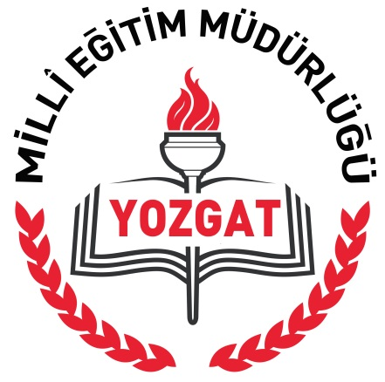

YOZGAT 2015

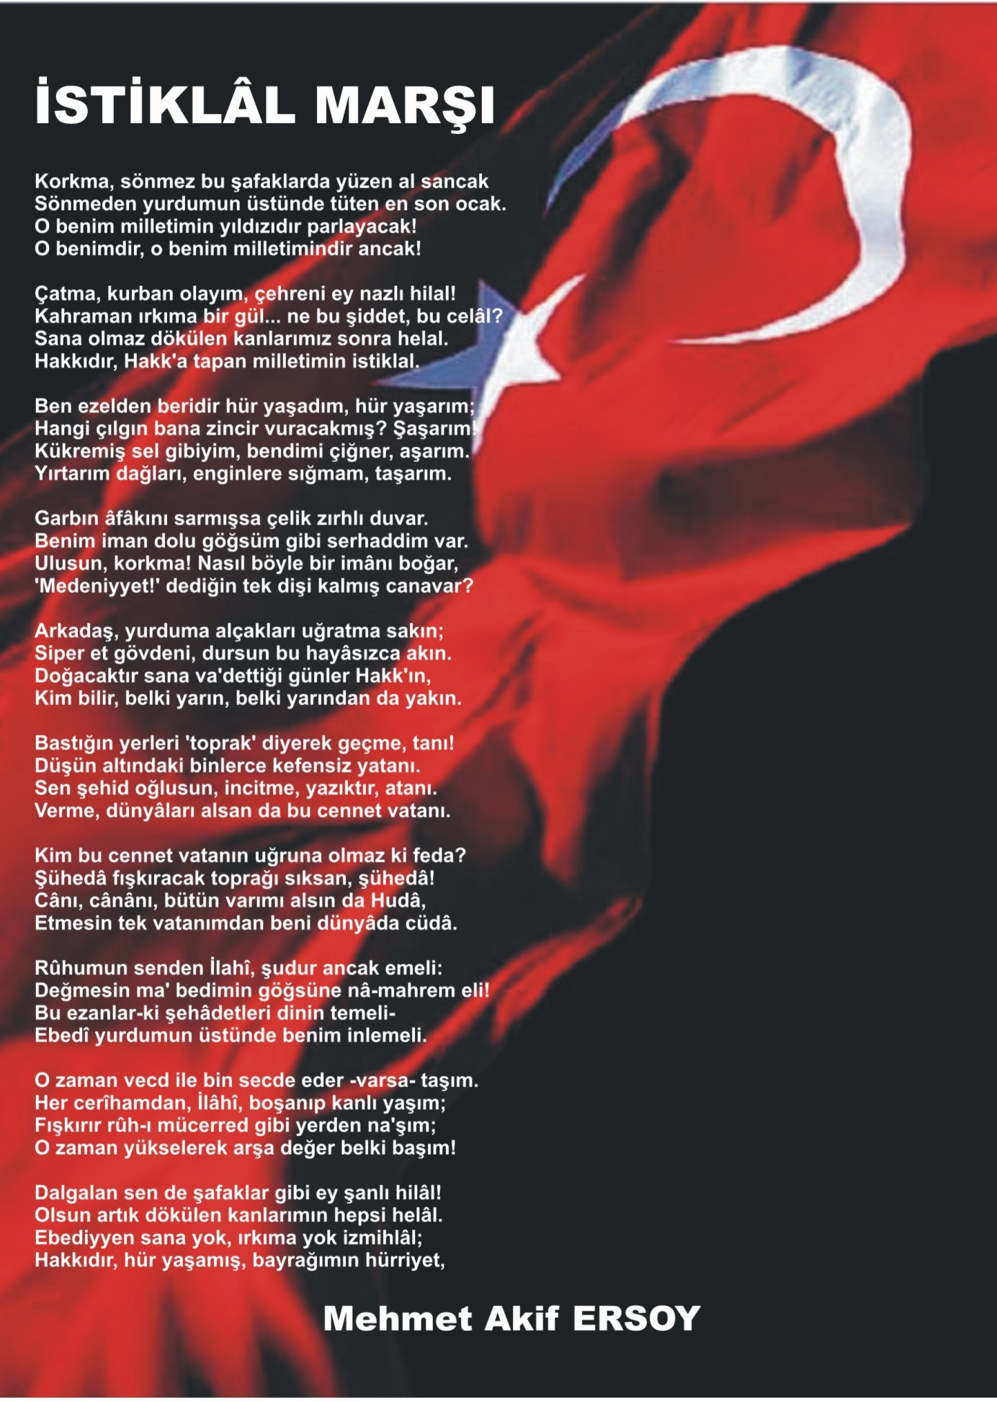
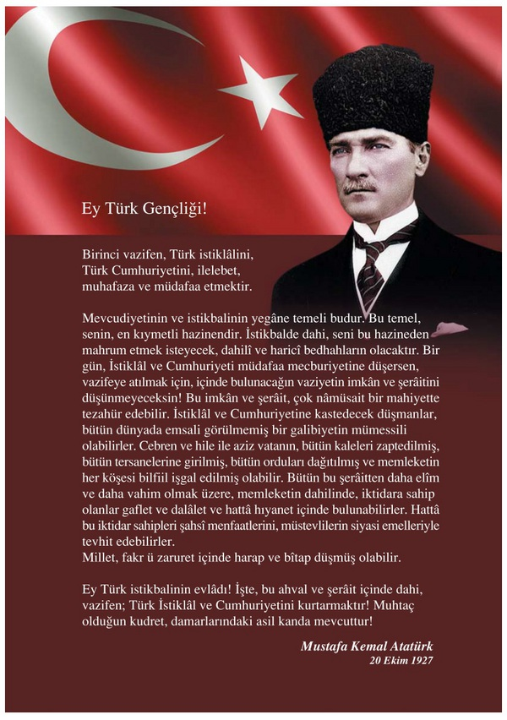
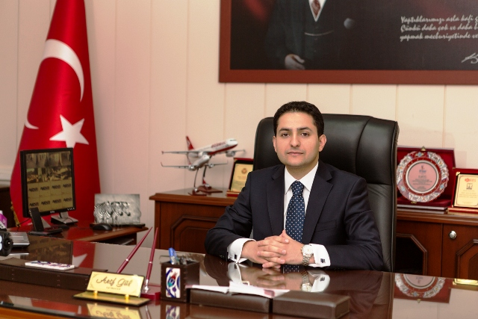
ÖNSÖZ

Ülkemizin geleceği, stratejik amaç ve hedeflerinin çok iyi belirlendiği stratejik planlara bağlıdır. Eğitim günümüz dünyasında çok hızlı bir değişim ve gelişme göstermektedir. Eğitim kurumlarımızın dünyada yaşanan bu değişime iç ve dış paydaşlarıyla ayak uydurması bir görevdir. Bizler bir yandan gelişen yeni eğitim ve öğretim tekniklerinin takip edilmesini diğer yandan da ülke kaynaklarının etkin, verimli ve planlı kullanılmasını sağlamalıyız.
Geleceğimizin güvencesi olan öğrencilerimize yeni hedefler göstermek, yeni ufuklar çizmek kaliteli bir eğitimle mümkündür. Ülkemiz ve geleceğimizin umutları öğrencilerimiz için eğitim olmazsa olmazımızdır.
Bu amaçla ilimizin eğitimdeki amaç ve hedeflerinin yer aldığı İlçe Milli Eğitim Stratejik Planın oluşturulması büyük önem taşımaktadır. Kadışehri İlçe Milli Eğitim Müdürlüğü’nün hazırlamış olduğu 2015 - 2019 yılı Stratejik planında yer alan hedeflerin kararlılıkla gerçekleşeceğine inanıyor, Kadışehri İlçe Milli Eğitim Müdürlüğü yönetici ve çalışanlarını ve planın hazırlanmasında katkı sağlayan tüm Stratejik Plan Ekiplerini tebrik ediyor, başarılar diliyorum.
Arif GÜL
Kadışehri Kaymakamı

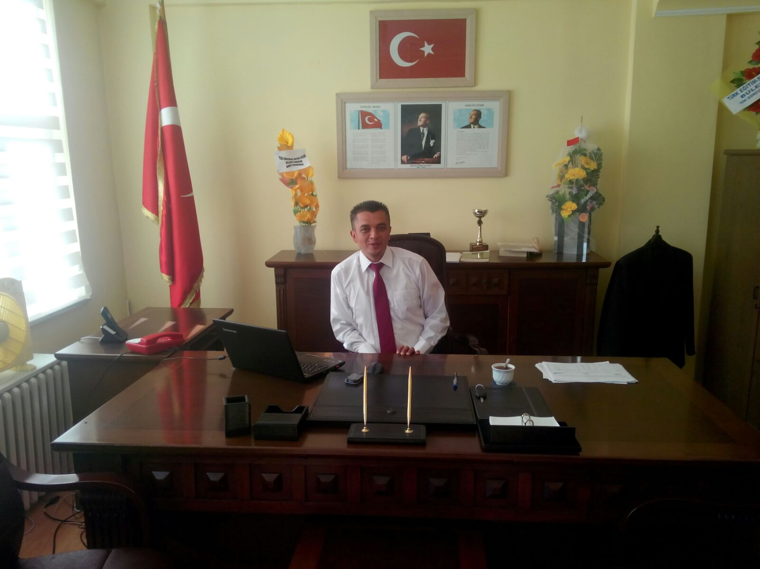
SUNUŞ
Stratejik plan kurumların orta ve uzun vadeli amaçlarının, temel politika ve ilkelerinin, hedef ve önceliklerinin, bunlara ulaşmak için izlenecek yol, yöntem ve metotların belirlenmesini, bunlara ilişkin kaynak dağılımının gerçekleştirilmesini gerektirir. Ülkemizde kamu yönetiminin etkin düzeyinin yükseltilmesi için önemli bir araç olarak görülen stratejik planlamaya ilişkin düzenlemeler mevzuatla yapılmıştır.
Her alanda hızlı bir değişim ve dönüşümün yaşandığı, buna paralel olarak ihtiyaçların, beklentilerin, hizmet çeşitliliğinin arttığı, küresel rekabetin ve bilgi üretiminin en üst düzeyde olduğu günümüzde, bu değişim ve gelişimin gerisinde kalmamak giderek artan ihtiyaç ve beklentilere karşılık verebilmek için stratejik planlama eğitim açısından olmazsa olmazlardan biri olmuştur. Esnek ve sürekli yenilenme ve değişmeye açık amaç, hedef, ilke ve önceliklerin tespiti ve kaynak dağılımının bu doğrultuda etkinliğinin artırılması eğitim hizmetlerinin sunumu açısından İlçe Milli Eğitim Müdürlüğümüzün başarısını olumlu yönde etkileyecektir.
Katılımcılığın esas olduğu stratejik planlama anlayışı doğrultusunda, İlçe Milli Eğitim Müdürlüğümüzün Stratejik Planı kurumun en alt kademesinden en üst kademesine kadar fikirlerin olgunlaşması ve etkileşmesi hakim olduğu bir süreç çerçevesinde hazırlanmıştır. Ayrıca durum analizleri konusunda paydaşların kurumumuzdan beklentileri tespit edilmiştir. Bunlar stratejik planlama aşamasında göz önünde bulundurularak raporlamaya özen gösterilmiş ve stratejik planlamaya yansıtılmıştır.
Bu plan, dört yıllık dönem içerisinde Kadışehri İlçe Milli Eğitim Müdürlüğü’nün hangi çalışma, hizmet ve faaliyetlerde bulunacağının belgesi, ilçe eğitim başarısını artırmak için, ilçemizin stratejik plan boyunca hedeflediği konumunun fotoğrafı niteliğini taşımaktadır. Durmadan daha ileriye varmak için çalışacağız. Müdürlüğümüz olarak hedeflerimize ulaşmak için emin adımlarla ilerleyeceğiz. Kadışehri Milli Eğitim Müdürlüğü Stratejik Planı; geleceğimizi görmek istediğimiz düzeye ulaştırmak için bir yol haritası olduğundan büyük önem taşımaktadır.

Planın hazırlanmasında emeği geçenlere teşekkür eder, planın uygulanması sürecinde bütün çalışanlarımıza başarılar dilerim.

Cemalettin ADIGÜZEL
Kadışehri İlçe Millî Eğitim Müdürü
İÇİNDEKİLER
7
BÖLÜM 1 Stratejik Planlama Süreci 11
1.1. GİRİŞ 12
1.2. YASAL ÇERÇEVE 12
1.3. PLANLAMANIN PLANLANMASI 13
BÖLÜM 2 16
Durum Analizi 16
2.1. TARİHSEL GELİŞİM 17
2.1.1 Kadışehri İlçesi Milli Eğitim Tarihçesi 17
2.2. YASAL YÜKÜMLÜLÜKLER ve MEVZUAT ANALİZİ 17
2.3. FAALİYET ALANLARI, ÜRÜN ve HİZMETLER 27
2.4. PAYDAŞ ANALİZİ 27
2.4.1 Paydaşların Tespiti 28
2.4.2 Paydaş Görüşlerinin Alınması Ve Değerlendirilmesi 23
2.4.3 Paydaş Etki Önem Matrisi 23
2.4.4 Paydaş Görüşleri 23
2.5. KURUM İÇİ ANALİZ ve ÇEVRE ANALİZİ 28
2.5.1 KURUM İÇİ ANALİZ 35
2.5.2 Çevre Analizi 42
2.5.3 GZFT (SWOT) ANALİZİ 44
2.6. SORUN/GELİŞİM ALANLARI 48
2.6.1 H.1. Eğitim ve Öğretime Erişim Gelişim/Sorun Alanları 48
2.6.2 H.2. Eğitim ve Öğretimde Kalite Gelişim/Sorun Alanları 48
2.6.3 H.3. Kurumsal Kapasite Gelişim/Sorun Alanları 49
2.6.4 Üst Politika Belgeleri 51
2.7. TEMA 1: EĞİTİM VE ÖĞRETİME ERİŞİM 53
2.7.1 1. Stratejik Amaç 54
1.1. Stratejik Hedef 54
2.8. TEMA 2: EĞİTİM VE ÖĞRETİMDE KALİTENİN ARTIRILMASI 58
2. Stratejik Amaç 58
2.1. Stratejik Hedef 58
2.2. Stratejik Hedef 65
2.3. Stratejik Hedef 68
2.9. TEMA 3: KURUMSAL KAPASİTENİN GELİŞTİRİLMESİ 71
3. Stratejik Amaç 72
3.1. Stratejik Hedef 72
3.2. Stratejik Hedef 75
3.3. Stratejik Hedef 78
IV. BÖLÜM MALİYETLENDİRME 81
V. BÖLÜM İZLEME ve DEĞERLENDİRME 84

TABLOLAR LİSTESİ
TABLO NO | TABLO ADI | SAYFA NO
Tablo 1 | - İLÇE MİLLÎ EĞİTİM MÜDÜRLÜĞÜ STRATEJİK PLAN ÜST KURULU | 13
Tablo 2 | İl Millî Eğitim Müdürlüğü Stratejik Plan Koordinasyon Ekibi | 14
Tablo 3 | İLÇE MİLLÎ EĞİTİM MÜDÜRLÜĞÜ STRATEJİK PLANLAMA EKİBİ | 14
Tablo 4 | İLÇE MEM İÇ PAYDAŞ | 21
Tablo 5 | - İLÇE MEM DIŞ PAYDAŞ | 22
Tablo 6 | İLÇE MEM FAALİYETLERİ DIŞ PAYDAŞ MEMNUNİYET TABLOSU | 25
Tablo 7 | İLÇE MEM İÇ PAYDAŞANKETİ KATILIMCI TABLOSU | 26
Tablo 8 | İLÇE MEM FAALİYETLERİ İÇ PAYDAŞ MEMNUNİYET TABLOSU | 26
Tablo 9 | İLÇE PERSONEL SAYISI | 32
Tablo 10 | İLÇE ÖĞRETMEN-İDARECİ SAYISI | 32
Tablo 11 | İLÇE ÖĞRETMEN/KADROLU(MEMUR)/GEÇİCİ PERSONEL CİNSİYET SAYISI | 33
Tablo 12 | İLÇE ÖĞRETMEN-YÖNETİCİYAŞ DAĞILIMI | 33
Tablo 13 | - İLÇE ÖĞRETMEN/KADROLU(MEMUR)ÖĞRENİM DURUMU | 33
Tablo 14 | Kadışehri İlçe MEM 2011/2013 GENEL BÜTÇE DURUMU | 34
Tablo 15 | - KADIŞEHRİ İLÇESİ GENELİ EĞİTİM MATERYALLERİ SAYISAL DURUMU | 35
Tablo 16 | FATİH PROJESİ KAPSAMINDA OKUL/KURUMLARA GÖNDERİLEN EKİPMAN TABLOSU | 36
Tablo 17 | - BİLGİSAYAR ve EĞİTİM AMAÇLI KULLANILAN BİLGİSAYAR SAYISI | 37
Tablo 18 | - RESMİ ARAÇ DURUMU | 37
Tablo 19 | KADIŞEHRİ GENELİ DİSİPLİN OLAYLARINA KARIŞAN ÖĞRENCİLERİN TOPLAM ÖĞRENCİ SAYISINA ORANI | 41
Tablo 20 | KADIŞEHRİ GENELİ PANSİYON KULLANIM KAPASİTESİ | 41
Tablo 21 | - 5 YILLIK TAHMİNİ ÖDENEKLERİ / İHTİYAÇ TABLOSU | 82
Tablo 22 | 2015-2019 STRATEJİK PLAN MALİYET TABLOSU | 83

ŞEKİLLER LİSTESİ
Şekil NO | ŞEKİL ADI | SAYFA NO
Şekil 1 | İLÇE MEM Stratejik Planlama Modeli | 17
Şekil 2 | İLÇE MEM Kurum Organizasyon Şeması | 27
Şekil 3 | İLÇE MEM İzleme Ve Değerlendirme Modeli | 85
  - KISALTMALAR LİSTESİ
AB Avrupa Birliği
ARGE Araştırma Geliştirme
BİLSEM Bilim ve Sanat Merkezi
BT Bilişim Teknolojileri
DYNED DynamicEducation
EĞİTEK Yenilik ve Eğitim Teknolojileri Genel Müdürlüğü
GZFT Güçlü-Zayıf-Fırsat-Tehdit
İHL İmam Hatip Lisesi
İŞKUR Türkiye İş Kurumu
LYS Lisans Yerleştirme Sınavı
MEB Milli Eğitim Bakanlığı
SGB……………...Strateji Geliştirme Başkanlığı
MEBBİS Milli Eğitim Bakanlığı Bilişim Sistemleri
MEM İlçe Milli Eğitim Müdürlüğü
MFIB Merkezi Finans ve İhale Birimi
MTE Mesleki Teknik Eğitim
ÖSYM Ölçme, Seçme ve Yerleştirme Merkezi
PEST Politik, Ekonomik, Sosyal, Teknolojik
PG Performans Göstergesi
SAM Stratejik Amaç
SBS Seviye Belirleme Sınavı
SH Stratejik Hedef
SHÇEK Sosyal Hizmetler ve Çocuk Esirgeme Kurumu
STK Sivil Toplum Kuruluşları
SWOT Strengths, Weaknesses, Opportunities, Threats
TBMM Türkiye Büyük Millet Meclisi
TKY Toplam Kalite Yönetimi
VHKİ Veri Hazırlama Kontrol İşletmeni
YBO Yatılı Bölge Okulları

BÖLÜM 1 Stratejik Planlama Süreci

GİRİŞ
Planlama, eldeki verilere, geçmişte edinilen tecrübelere ve geleceğe dair öngörülere dayalı olarak belli amaç veya amaçlar doğrultusunda geleceğe dair karar verme olarak tanımlanabilir.
Stratejik planlama veya geniş anlamıyla stratejik yönetim ise, kuruluşların mevcut durum, misyon ve temel ilkelerinden hareketle geleceğe dair bir vizyon oluşturmaları; bu vizyona uygun amaçlar ile bunlara ulaşmayı mümkün kılacak hedef ve stratejiler belirlemeleri; ayrıca ölçülebilir kriterler geliştirerek performanslarını izleme ve değerlendirmeleri sürecini ifade eden katılımcı esnek bir yönetim yaklaşımıdır. Daha basit terimlerle ifade edilecek olursa stratejik planlama, kuruluşların, “neredeyiz?” “nereye ulaşmak istiyoruz?’’, “ulaşmak istediğimiz noktaya nasıl gideriz?” ve “başarımızı nasıl ölçeriz?” seklinde dört temel soruya cevap arama süreci olarak da ifade edilebilir.
Türkiye Büyük Millet Meclisi’nce kabul edilen 10.12.2003 tarihli ve 5018 sayılı Kamu Mali Yönetimi ve Kontrol Kanunu (KMYKK) 24.12.2003 tarihli ve 25326 sayılı Resmî Gazete ’de yayımlanarak yürürlüğe girmiştir. 5018 sayılı kanun ile yeniden tanımlanan bütçe sürecinde stratejik planlama, performans programı, performans esaslı bütçeleme ve faaliyet raporları yeni unsurlar olarak benimsenmiştir. Bilindiği gibi, 5018 Sayılı Kamu Mali Yönetimi ve Kontrol Kanunu’nun 9. maddesiyle kamu idarelerinin stratejik planlarını hazırlamaları zorunlu kılınmış, Devlet Planlama Teşkilatı Müsteşarlığı da stratejik plan hazırlamakla yükümlü olacak kamu idarelerinin ve stratejik planlama sürecine ilişkin takvimin tespitiyle yetkilendirilmiştir. DPT Müsteşarlığı tarafından hazırlanan “Kamu idarelerinde Stratejik Planlamaya ilişkin Usul ve Esaslar Hakkında Yönetmelik”, 26.05.2006 tarihli ve 26179 sayılı Resmî Gazete ‘de yayımlanarak yürürlüğe girmiştir. Buna göre; stratejik planlama çalışmalarının, kapsamdaki tüm kamu idarelerine yaygınlaştırılması, aşamalı bir geçiş takvimi dâhilinde yürütülmesi planlanmıştır. Söz konusu geçiş takvimine göre, Bakanlığımız 2010–2014 yıllarını kapsayacak olan ilk stratejik planını, 31.01.2009 tarihinde hazırlamıştır. 2013/26 notlu genelge ile İl/İlçe Mili Eğitim Müdürlükleri ve okul/kurumlarımız 2. Plan dönemine girerek 2015-2019 Stratejik Planlarını hazırlamıştır.
Buna göre, hazırlık programında, stratejik planlama sürecinin aşamaları ve her bir aşamada gerçekleştirilecek is ve işlemler, zaman çizelgesi, beşeri ve teknik kaynak ihtiyacı, basta olası harcamalar olmak üzere planlama sürecinin gerektireceği eğitim-danışmanlık hizmeti, destekleyici personel, araç, gereç, vb. gereksinimler, olası harcamalar ve planın tamamlanacağı süre ve sürecin her aşamasında çalışmalara katılacak kişiler ve bu kişilerin sorumlulukları gibi bilgiler verilmiştir.

YASAL ÇERÇEVE
Kadışehri İlçe Milli Eğitim Müdürlüğü 2015-2019 Stratejik Planı;
- 10/ 12/ 2003 tarih ve 5018 sayılı “Kamu Mali Yönetimi ve Kontrol Kanunu’nda yer alan stratejik planlamaya ilişkin hükümler,
- 26 Mayıs 2006 tarihli Resmi Gazetede yayımlanan “Kamu İdarelerinde Stratejik Planlamaya İlişkin Usul ve Esaslar Hakkında Yönetmelik”,
- Devlet Planlama Teşkilatı tarafından Haziran 2006’da yayınlanan “Kamu İdareleri İçin Stratejik Plan Hazırlama Kılavuzu”,
Milli Eğitim Bakanlığı Strateji Geliştirme Başkanlığının 16/ 09/ 2013 Tarihli ve 2013/26 Sayılı Genelgesi ve ekinde yer alan “2015-2019 Stratejik Plan Hazırlık Programı” doğrultusunda hazırlanmıştır.

PLANLAMANIN PLANLANMASI
2013/26 nolu genelge ile İl/İlçe Mili Eğitim Müdürlükleri ve okul/kurumlarımız 2015-2019 Stratejik Planlarının hazırlanması için Milli Eğitim Bakanlığı Strateji Geliştirme Grup Başkanlığı’nın hazırlamış olduğu Hazırlık Programı kapsamında Stratejik Planlama Üst Kurullarını ve Stratejik Planlama Ekiplerini oluşturarak, programda belirtilen takvim doğrultusunda Planın hazırlanma süreci başlatılmıştır.
Stratejik Plan Ekip üyelerinin belirlenmesinde esas olarak kişilerin etki, etkilenme, bilgi ve ilgileri dikkate alınmıştır. Oluşan grupta bütün birimlerin temsil edilmesi sağlanmıştır. Her birimden görevlendirilen personelin yeterlilikleri belirlenerek Stratejik Planlama Çalışma Grubu oluşturulmuştur.
  - Tablo 1: İLÇE MİLLÎ EĞİTİM MÜDÜRLÜĞÜ STRATEJİK PLAN ÜST KURULU
NO | ADI SOYADI | ÜNVANI | GÖREV YERİ
1 | Cemalettin ADIGÜZEL | İlçe Millî Eğitim Müdürü | İlçe Millî Eğitim Müdürlüğü
2 | Celalettin PEKŞEN | İlçe Millî Eğt. Şube Müdürü | İlçe Millî Eğitim Müdürlüğü
3 | Duran ARSLAN | İlçe Millî Eğt. Şube Müdürü | İlçe Millî Eğitim Müdürlüğü

İlçe Millî Eğitim Müdürü başkanlığında, Stratejik Plan çalışmalarını takip etmek, ekiplerden bilgi almak ve çalışmaları yönlendirmek üzere “İlçe Millî Eğitim Müdürlüğü Stratejik Planlama Üst Kurulu” kurulmuştur.
  - Tablo 2: İLÇE MİLLÎ EĞİTİM MÜDÜRLÜĞÜ STRATEJİK PLAN KOORDİNASYON EKİBİ
NO | ADI SOYADI | ÜNVANI | GÖREV YERİ
1 | Celalettin PEKŞEN | İlçe Millî Eğt. Şube Müdürü | İlçe Millî Eğitim Müdürlüğü
2 | Serkan EN | Okul Müdürü | Kadışehri Anaokulu
İlçe Milli Eğitim Müdürlüğü Ar-Ge birimi yöneticisi başkanlığında, MEM yürütülen tüm Stratejik Plan çalışmalarının koordinasyonunu sağlamak üzere “İlçe MEM Stratejik Plan Koordinasyon Ekibi” kurulmuştur.

  - Tablo 3: İLÇE MİLLÎ EĞİTİM MÜDÜRLÜĞÜ STRATEJİK PLANLAMA EKİBİ
NO | ADI SOYADI | ÜNVANI | GÖREVİ
1 | Celalettin PEKŞEN | İlçe Millî Eğt. Şube Müdürü | İlçe Millî Eğitim Müdürlüğü
2 | Serkan EN | Okul Müdürü | Kadışehri Anaokulu
3 | Cemil KILIÇ | Memur | İlçe Milli Eğitim Müdürlüğü
4 | Bülent KANIBİR | Okul Müdürü | Kabalı İlk/Orta Okulu
5 | Erkan ÇAGLAR | Okul Müdürü | Yavuhasan İlk/Orta Okulu
6 | İhsan KAZANÇ | ASO Müdürü | ASO
7 | İsmail Emre SOYASLAN | Bilgisayar Öğretmeni | KİHL
Stratejik Planlama çalışmalarının doğrudan yürütülmesi ve Üst Kurul’a belirli dönemlerde rapor sunmak, Üst Kurul’un önerileri doğrultusunda çalışmaları yürütmek üzere “İlçe MEM Stratejik Plan Ekibi” oluşturulmasına karar verilmiştir.

Milli Eğitim Bakanlığı SGB 16/ 09/ 2013 Tarihli ve 2013/26 Sayılı Genelgesi ve ekinde yer alan “2015-2019 Stratejik Plan Hazırlık Programı” doğrultusunda.
  - Ekipler oluşturulmuş ve 2015-2019 Stratejik Plan çalışmalarına başlanmıştır. Milli Eğitim Bakanlığı Strateji Geliştirme Başkanlığının hazırlamış olduğu Hazırlık Programına bağlı kalınarak KADIŞEHRİ Hazırlık Programı( Ek 1) ilimiz web sitesinde yayınlanmış ve il/ilçe ve okul/kurumlarımızın yapacağı çalışmalar belirlenmiştir.
Hazırlık programında;
- Stratejik planlama sürecinin aşamaları,
- Bu aşamalarda gerçekleştirilecek faaliyetler,
- Aşama ve faaliyetlerin tamamlanacağı tarihleri gösteren zaman çizelgesi,
- Stratejik planlama sürecindeki her aşamaya dâhil olacak kişiler ve sorumlular,
gibi hususlara yer verilmiştir.
Stratejilerin belirlenmesi aşamasında gerek Stratejik Planlama Üst Kurulunun gerekse iç ve dış paydaşların görüşleri alınmış, her bir katılımcının fikri analitik ve somut ölçütlerle değerlendirildikten sonra planımıza dâhil edilmiştir.
Yapılan toplantı ve görüşmeler neticesinde elde edilen fikirler üst politika belgeleri ile ilişkilendirilmiş, stratejik planların hazırlanması hususunda bizlere yol gösteren kılavuz yayınlar incelenmiş ve bu sayede amaç, hedef ve stratejilerin belirlenmesinde somut ve makul bir yol izlenmiştir. Elde edilen fikirleri Stratejik Planlama Ekibi puanlamış ve Stratejik Plan Üst Kurulu tarafından önceliklendirilerek SWOT (GZFT) analizine yansıtılmıştır.
İç Paydaş Görüş Formu (Ek 2)
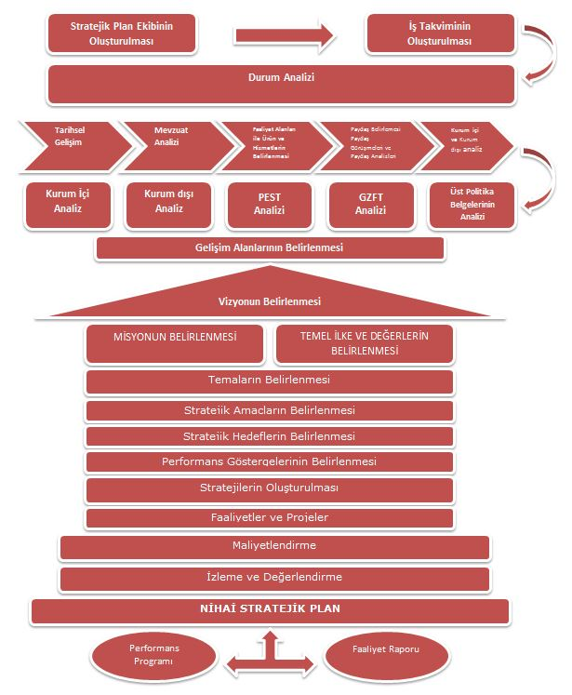
  - Şema 1: İLÇE MEM STRATEJİK PLANLAMA MODEL

BÖLÜM 2

Durum Analizi

TARİHSEL GELİŞİM

Kadışehri İlçesi Milli Eğitim Tarihçesi

1991 yılında Çekerekten ayrılarak ilçe olan Kadışehri kurumsal bazda ilçe milli eğitim müdürlüğü olarak açılmış tır. Bünyesinde 30 köy ilkokulu 1 ortaokul 1 lise olarak hizmete başlamıştır. Kaymakamlık binasında hizmet vermeye başlayan kurum 2004 yılında öğretmen evi olarak yapılan müstakil binada 2 yıl hizmet vermiş öğretmen evinin yüksek okula verilmesi ile tekrar kaymakamlık binasında hizmete devam ediyor. 1991 yılında ilk milli eğitim müdürlüğünü Mehmet FAKILI yapmıştır.

YASAL YÜKÜMLÜLÜKLER ve MEVZUAT ANALİZİ
Müdürlüğümüz; Türkiye Cumhuriyeti Anayasası ve bu anayasaya bağlı olarak çıkarılan Milli Eğitim Temel Kanunu ile diğer kanun, tüzük, yönerge ve yönetmelikler çerçevesinde çalışmalarını sürdürmektedir.
Müdürlüğümüzün hizmetlerine esas olan kanun, tüzük, yönerge ve yönetmelikler aşağıda listelenmiştir.
Kanunlar
- 1739 sayılı Milli Eğitim Temel Kanunu
- 652 sayılı Milli Eğitim Bakanlığı Teşkilat ve Görevleri hakkında Kanun Hükmünde Kararname
- 222 sayılı İlköğretim ve Eğitim Kanunu
- 657 sayılı Devlet Memurları Kanunu
- 1702 sayılı İlk ve Orta Tedrisat Muallimlerinin Terfi ve Tecziyeleri Hakkında Kanun
- 4483 sayılı Memurlar ve Diğer Kamu Görevlilerinin Yargılanması Hakkında Kanun
- 3308 sayılı Mesleki Eğitim Kanunu
- 4982 sayılı Bilgi Edinme Hakkı Kanunu
- 3071 sayılı Dilekçe Hakkının Kullanılmasına Dair Kanun
- 5018 sayılı Kamu Mali Yönetimi ve Kontrol Kanunu
- 2886 sayılı Devlet İhale Kanunu
- 4734 sayılı Kamu İhale Kanunu
- 4735 sayılı Kamu İhale Sözleşmeleri Kanunu
- 5442 sayılı İl İdaresi Kanunu,
- 5302 sayılı İl Özel İdaresi Kanunu
- 4688 sayılı Kamu Görevlileri Sendikaları ve Toplu Sözleşme Kanunu,
- 5580 sayılı Özel Öğretim Kurumları Kanunu
- 2841 sayılı Zorunlu İlköğrenim Çağı Dışında Kalmış Okuma-Yazma Bilmeyen Vatandaşların, Okur-Yazar Duruma Getirilmesi veya Bunlara İlkokul Düzeyinde Eğitim Öğretim Yaptırılması Hakkında Kanun
- 2698 sayılı Milli Eğitim Bakanlığı Okul Pansiyonları Kanunu
- 2684 sayılı İlköğretim ve Orta Öğretimde Parasız Yatılı veya Burslu Öğrenci Okutma ve Bunlara Yapılacak Sosyal Yardımlara İlişkin Kanun
- 430 sayılı Tevhidi Tedrisat Kanunu
- 2942 sayılı Kamulaştırma Kanunu
- 5594 sayılı Belediye ve İl Özel İdaresi Kanunu

Yönetmelikler
- Milli Eğitim Bakanlığı Personelinin Görevde Yükselme, Unvan Değişikliği ve Yer Değiştirme Suretiyle Atanması Hakkında Yönetmelik
- İl İstihdam ve Mesleki Eğitim Kurulları Çalışma Usul ve Esasları Hakkında Yönetmelik
- Pratik Eğitimin Verileceği İşyerleri ve Bunların Denetimine İlişkin Yönetmelik
- Öğretmenlik Kariyer Basamaklarında Yükselme Yönetmeliği
- Millî Eğitim Bakanlığı Okul Kütüphaneleri Yönetmeliği
- Millî Eğitim Bakanlığı Rehberlik ve Psikolojik Danışma Hizmetleri Yönetmeliği
- Millî Eğitim Bakanlığı Sosyal ve Kültürel Yarışmalar Yönetmeliği
- Millî Eğitim Bakanlığı Teftiş Kurulu Yönetmeliği
- Aday Memurların Yetiştirilmesine Dair Genel Yönetmelik
- Devlet Binaları İşletme, Bakım, Onarım Yönetmeliği
- Taşınır Mal Yönetmeliği
- Kamu Konutları Yönetmeliği
- Millî Eğitim Bakanlığı Öğretmen Evleri, Öğretmen Evi Ve Akşam Sanat Okulları, Öğretmen Lokalleri Ve Sosyal Tesisler Yönetmeliği
- Devlet Arşiv Hizmetleri Hakkında Yönetmelik
- Kamu İdarelerinde Stratejik Planlamaya İlişkin Usul Ve Esaslar Hakkında Yönetmelik
- Ulusal Ve Resmi Bayramlar İle Mahalli Kurtuluş Günleri, Atatürk Günleri Ve Tarihi Günlerde Yapılacak Tören Ve Kutlamalar Yönetmeliği
- Milli Eğitim Bakanlığına Bağlı Okul Ve Kurumların Yönetici Ve Öğretmenlerinin Norm Kadrolarına İlişkin Yönetmelik
- Millî Eğitim Bakanlığı Eğitim Kurumu Yöneticileri Atama Ve Yer Değiştirme Yönetmeliği
- Millî Eğitim Bakanlığı Öğretmenlerinin Atama Ve Yer Değiştirme Yönetmeliği
- Millî Eğitim Bakanlığı Disiplin Amirleri Yönetmeliği
- Millî Eğitim Bakanlığı Orta Öğretim Kurumları Yönetmeliği
- Millî Eğitim Bakanlığı Özel Eğitim Hizmetleri Yönetmeliği
- Millî Eğitim Bakanlığı İlköğretim Ve Orta Öğretim Kurumları Sosyal Etkinlikler Yönetmeliği
- Millî Eğitim Bakanlığı İlköğretim Ve Ortaöğretim Kurumlarında Parasız Yatılılık, Burs Ve Sosyal Yardımlar Yönetmeliği
- Millî Eğitim Bakanlığı Yaygın Eğitim Kurumları Yönetmeliği
- Millî Eğitim Bakanlığı Açık Öğretim Ortaokulu Yönetmeliği
- Millî Eğitim Bakanlığı Açık Öğretim Lisesi Yönetmeliği
- Millî Eğitim Bakanlığı Meslekî Açık Öğretim Lisesi Yönetmeliği
- Millî Eğitim Bakanlığı Meslekî ve Teknik Açık Öğretim Okulu Yönetmeliği
- Millî Eğitim Bakanlığı Aday Memurlarının Yetiştirilmelerine İlişkin Yönetmelik
- Millî Eğitim Bakanlığı Ders Kitapları ve Eğitim Araçları Yönetmeliği
- Millî Eğitim Bakanlığı Hizmet İçi Eğitim Yönetmeliği
- Millî Eğitim Bakanlığı İlköğretim Kurumları Yönetmeliği
- Millî Eğitim Bakanlığı Millî Eğitim Müdürlükleri Yönetmeliği
- Millî Eğitim Bakanlığı Okul Öncesi Eğitim Kurumları Yönetmeliği
- Millî Eğitim Bakanlığı Okul-Aile Birliği Yönetmeliği
- Millî Eğitim Bakanlığı Özel Öğretim Kurumları Yönetmeliği
- Millî Eğitim Bakanlığı Özel Dershaneler Yönetmeliği
- Millî Eğitim Bakanlığı Özel Motorlu Taşıt Sürücüleri Kursu Yönetmeliği
- Millî Eğitim Bakanlığına Bağlı Kurumlara Ait Açma, Kapatma ve Ad Verme Yönetmeliği
Millî Eğitim Bakanlığı Kurum Tanıtım Yönetmeliği
- Millî Eğitim Bakanlığına Bağlı OkullardaEnerji Yöneticisi Görevlendirilmesine İlişkin Yönetmelik
- Milli Eğitim Bakanlığı Taşımalı İlköğretim Yönetmeliği
- Kamu Zararlarının Tahsiline İlişkin Usul Ve Esaslar Hakkında Yönetmelik
- İç Kontrol ve Ön Malî Kontrole İlişkin Usul ve Esaslar Hakkında Yönetmelik
- Sivil Savunma, Seferberlik, Koruyucu Güvenlik, Yangın İle İlgili Mevzuat
Yönergeler
- Millî Eğitim Bakanlığı Personeline Başarı, Üstün Başarı Belgesi ve Ödül Verilmesine Dair Yönerge
- Millî Eğitim Bakanlığı Bilim Ve Sanat Merkezleri Yönergesi
- Millî Eğitim Bakanlığı Bilgi Ve Sistem Güvenliği Yönergesi
- Millî Eğitim Bakanlığı Merkezî Sistem Sınav Yönergesi
- MEB Eğitimde Kalite Yönetim Sistemi Yönergesi
- Millî Eğitim Bakanlığı İzin Yönergesi
- Millî Eğitim Bakanlığı Merkez Teşkilatı İmza Yetkileri Yönergesi
- Millî Eğitim Müdürlükleri Araştırma Geliştirme (AR-GE) Birimleri Yönergesi
- Millî Eğitim Bakanlığı Demokrasi Eğitimi ve Okul Meclisleri Yönergesi
- Millî Eğitim Bakanlığı Öğrencileri Yetiştirme Kursları Yönergesi
- İlköğretimde Yöneltme Yönergesi
- Millî Eğitim Bakanlığı Eğitim Bölgeleri ve Eğitim Kurulları Yönergesi
- Kadışehri ilçe Milli Eğitim Müdürlüğü İmza Yetkileri İç Yönergesi
Yozgat Milli Eğitim Müdürlüğünün birimler bazında görev ve sorumlulukları Millî Eğitim Bakanlığı İl ve İlçe Millî Eğitim Müdürlükleri Yönetmeliğinde tanımlanmıştır.

FAALİYET ALANLARI, ÜRÜN ve HİZMETLER
Kadışehri İlçe Mem tarafından sunulan hizmetlerin nitelik ve niceliğine; organizasyonuna, çalışma usullerine ve iş süreçlerine ilişkin düzenlemeleri içeren Standart Dosya Planı, Kamu Hizmet Envanteri, İlçe MEM yıllık iş takvimleri irdelenmiştir. Kurumun faaliyet alanları, ürün ve hizmetlerine ulaşmak için İlçe MEM Durum Analizi Raporu sayfa 41’ e bakınız.

PAYDAŞ ANALİZİ
Paydaş analizinin yapılmasında; stratejik planlamanın temel unsurlarından biri olan katılımcılığın sağlanabilmesi için Kurumumuzun etkileşim içinde bulunduğu tarafların görüşleri dikkate alınarak stratejik planın sahiplenilmesine çalışılmıştır.

Planlama sürecinde katılımcılığa önem veren kurumumuz tüm paydaşların görüş, talep, öneri ve desteklerinin stratejik planlama sürecine dâhil edilmesini hedeflenmiştir. Kadışehri İlçe Millî Eğitim Müdürlüğü, faaliyetleriyle ilgili ürün ve hizmetlere ilişkin memnuniyetlerin saptanması konularında başta iç paydaşlar olmak üzere kamu kurumları, işverenler, sivil toplum kuruluşları, yerel yönetim ve yöneticilerinden oluşan dış paydaşların büyük bölümünün stratejik planlama sürecine katılımını sağlamıştır. Bunu gerçekleştirmeye yönelik olarak Stratejik Planlama Ekibi ve ilimizdeki okul ve kurum yöneticileri ile toplantılar düzenlenmiş ve katılımcıların paylaşımları sonucunda kurumumuzun paydaşlarla ilişkilerinin seviyesi ve önceliklerin tespit edilmesine çalışılmıştır. Paydaş toplantılarından sonra iç ve dış paydaşlara yönelik paydaş anketleri düzenlenmiştir. Paydaşların önerileri değerlendirerek, yasaların ve maddi imkânların el verdiği ölçüde stratejik planlamaya dâhil edilmiştir.

İç Paydaş Görüş Formu (Ek 2), Dış Paydaş Görüş Formu (Ek 3)

Paydaşların Tespiti
Müdürlüğümüzün iç ve dış paydaşlarını belirlemek üzere öncelikle bir matris oluşturulmuş yapılan çalışmalar ve toplantılar ile fikir alış verişi yapıldıktan sonra ürettiği hizmetlerle ile ilgisi olan, kurumdan doğrudan veya dolaylı, olumlu ya da olumsuz yönde etkilenen veya kurumu etkileyen kişi, grup veya diğer kurumlar tespit edilerek iç ve dış paydaşlarımız belirlenmiştir. Paydaşlar belirlenirken kurum ve kişilerin ilgileri, yetenekleri, yasal yükümlülükleri ve kurumumuz için önem dereceleri göz önünde bulundurulmuştur.

İç Paydaşlar
  - Tablo 4: İLÇE MEM İÇ PAYDAŞ
Sıra No | Paydaş Adı
1. | Açık Öğretim Öğrencileri
2 | Diğer Eğitim Çalışanları
3 | Halk Eğitimi Merkezi
4 | İlçe Milli Eğitim Müdürlükleri
5 | Milli Eğitim Müd. Çalışanları
6 | Okul Kantin İşletmecileri
7 | Okul Servis Şoförleri
8 | Okul/Kurum Yöneticileri
9 | Okul-Aile Birlikleri
10 | Okullar
11 | Öğrenci/ Çırak/ Kursiyerler
12 | Öğretmenevleri
13 | Öğretmenler
14 | Özel Eğitim Kurumları
15 | Özel Öğretim Kurumları

Dış Paydaşlar
  - Tablo 5: İLÇE MEM DIŞ PAYDAŞ

Sıra No | Paydaş Adı
1 | Kadışehri Kaymakamlığı
2 | Kadışehri Belediyesi
3 | Halıköy Belediyesi
4 | Sosyal Yardımlaşma ve dayanışma vakfı
5 | İlçe Özel İdare Müdürlüğü
6 | İlçe Emniyet Amirliği
7 | İlçe Jandarma Komutanlığı
8 | İlçe Sağlık Müdürlüğü
9 | Genç Girişim Derneği
10 | Eğitim Gönüllüleri Derneği
11 | İlçe Nüfus Müdürlüğü
12 | Mahalle ve Köy Muhtarlıkları
13 | ORAN Kalkınma Ajansı
14 | Özel Öğrenci Yurtları
15 | PTT Baş Müdürlüğü
16 | Sendikalar
17 | Siyasi Partiler
18 | Türk Telekom İl Müdürlüğü
19 | Türkiye İş Kurumu İl Müdürlüğü
20 | Ulusal Ajans
21 | Veliler
22 | İlçe Mal Müdürlüğü
23 | İlçe Müftülüğü
24 | Ziraat Bankası
25 | PTT
26 | ÇEDAŞ
27 | MYO
28 | Ziraat Odası
29 | Esnaf odası
30 | Kooperatifler

Paydaş Görüşlerinin Alınması Ve Değerlendirilmesi
2015–2019 yıllarının kapsayacak Müdürlüğümüz Stratejik Plan çalışmalarına ışık tutması için iç paydaşlarımız için elektronik ortamda anket oluşturulmuş ve bu anket aracılığı ile paydaş görüşleri plana dâhil edilmiştir.

Dış paydaşlarımız ile birebir görüşmeler yapılmış, dış paydaşlarımızın kurumumuzdan beklentilerini planımıza aktarabilmek için görüşme formları oluşturulmuş, ortak çalışma alanları belirlenmiştir.

İç paydaş anketi, internet ortamında yayınlanmış paydaşlarımızın görüşleri alınmıştır. Birbiriyle benzer nitelikte öneriler gruplandırılarak stratejik planlama ekibimizden önceliklendirilmesi istenmiş ve kurumumuz için öncelikli olan fikirler Stratejik Planımıza aktarılmıştır

Stratejik Planlama Üst Kurulu iç ve dış paydaş anket sonuçlarını değerlendirmiştir. Anket sonuçları neticesinde kurulun almış olduğu kararlar aşağıda sıralanmıştır.

- Müdürlüğümüzün faaliyetleri hakkında bilgilendirme çalışmaları yapılması,
- Bilgi edinmek amacı ile müdürlümüze yapılan başvurulara tam ve zamanında cevap verilmesi için gerekli çalışmaların yapılması,
- Eğitim kurumlarının nicel ve nitelik olarak eksiklerinin acilen giderilmesi,
- Müdürlüğümüze bağlı birimlerde görevli kişilerin sayılarının artırılması, bilgi ve becerilerini artıracak hizmet içi faaliyetler düzenlenmesi,
- Öğrencilere yönelik düzenlenen sosyal, sportif ve kültürel faaliyetlerin artırılması,
- İstatistik çalışmalarına daha fazla önem verilmesi,
- Diğer kamu kurum ve kuruluşları ile etkili bir iletişim ve koordinasyon sağlanması için mekanizmalar geliştirilmesi

Anket sonuçları, müdürlüğümüzün GZFT Analiz çalışmalarına, amaç, hedef ve faaliyetlerin belirlenmesine ışık tutmuştur

Paydaş Etki Önem Matrisi
İç ve dış paydaşlar; hizmet alan, temel ortak, stratejik ortak ve tedarikçi şeklinde sınıflandırılmıştır. Paydaşlarla gerçekleştirilecek çalışmaların niteliği belirlenmiştir. KADIŞEHRİ İLÇE MEM PAYDAŞ ETKİ ÖNEM MATRİSİNE ulaşmak için İlçe MEM Durum Analizi Raporu sayfa 54’ e bakınız

Paydaş Görüşleri
Müdürlüğümüzde çalışan 236 kişi içerisinden rastgele seçilen 80 kişi, ayrıca 30 okul/ kurum yönetici/öğretmen ve çalışanımızın katıldığı iç paydaş memnuniyet anketleri uygulanmıştır.
Müdürlüğümüzün 30 dış paydaşından etki-önem derecesi en yüksek 10 kurum ziyaret edilerek oluşturulan dış paydaş anketi ile görüşleri alınmıştır. Ayrıca en önemli iç paydaşımız olan okul kurumlardan istekliler arasından seçilen 236 çalışanımızın (43 erkek 37 bayan) görüşleri 3 ayrı oturumda düzenlenen bilgilendirme toplantılarında alınmıştır.

Dış Paydaşların Görüşleri
Dış Paydaşlarımız, Kadışehri İlçe MEM ile ilgili bilgilere nereden ulaşıyorsunuz sorusuna % 42 oranında Sosyal Medya, % 22 Düzenlenen Etkinlikler, % 15 Birebir Görüşmeler, % 21 ise Web Sayfası cevabını vermiştir.
  - Dış Paydaşlarımız, Kadışehri İlçe MEM’ den Neler Bekliyor
- Köy ve ilçe merkezi okulları arasında eğitim öğretim bütünlüğünün sağlanması.
- Çağın gereklerine uygun ezbercilikten uzak bir eğitim sisteminin oturmasıdır.
- Öğrenci faaliyetlerine yönelik etkinliklerin yapılması
- Okullarla yakın ilişkiler ve irtibat içinde olup beğeniyi artıran faaliyetler içerisinde olmak.
- ilçemizi üniversite ve lise hazırlık sınavlarında daha iyi yerlere getirmesi ve Bilim olimpiyatlarında katılımın özendirilmesi
- Kadışehri eğitim düzeyinin üst sıralara çekilmesi.
- Çocuklarımızın okullarımızda açılan yetiştirme kurslarına yönlendirilmesi
- Sosyal medyanın daha aktif bir şekilde kullanılması
- Okul içi ve dışı güvenlik önlemlerinin artırılması ve taşımalı eğitimde yaşanılan sorunların en aza indirilmesi
- Yapılan etkinlik ve faaliyetlere özellikle öğrenci velilerinin katılımını artırılması
- Rehberlik hizmetlerinin artırılması
- Değerler eğitimine önem verilmelidir.
  - Dış Paydaşlarımız, Kadışehri İlçe MEM’ in Gelecek Beş Yılda Neler Yapmasını İstiyo
- Kalıcı bir eğitim sisteminin oturması adına çalışma yapmalıdır.
- Eğitim seviye ve kalitesinin artırılması.
- Öğretmenlerin başarı takiplerinin yapılması ve başarılı öğretmenlerin ödüllendirilmesi
- En önemlisi eğitime aileleri dâhil ederek komple bir harekete geçilmesi.
- Eğitim kalitesinin artırılması ve eğitim öğretim düzeyinin üst seviyelere çekilmesi için projeler üretmek
- Dershanelere olan ihtiyacı ortadan kaldıracak çalışmalar yapmak.
- Tüm öğretmenlerin ilgi alanlarına göre hizmetiçi kursların açılması
- Okul öncesi eğitiminde okullaşma oranının artırılması
- Yabancıdil eğitiminin etkin bir şekilde uygulanması.
- Okul güvenlik önlemlerinin artırılması
- Okulların cazibe merkezi haline getirilmesi
- Mesleki alanlara yönlendirme yapılmalı

  - Milli Eğitim Müdürlüğü çalışmalarından memnuniyet düzeyinizi nasıl tanımlarsınız?
  - Tablo 6: İLÇE MEM FAALİYETLERİ DIŞ PAYDAŞ MEMNUNİYET TABLOSU
Faaliyet Alanları | YÜZDE
 | Çok Memnunum | Memnunum | Memnun Değilim | Hiç Memnun Değilim | Cevap Yok
Eğitim-öğretim hizmetleri | 14 | 72,75 | 11,25 | 0,0 | 2
Destek-inşaat-emlak hizmetleri | 12,25 | 55 | 13 | 15,75 | 4
Stratejik hizmetler  (plan-proje) | 24 | 61,5 | 12 | 0 | 2,5
İletişim ve halkla ilişkiler | 36 | 58 | 4 | 1 | 1
İnsan kaynakları yönetimi  (atama, emeklilik, hizmet içi eğitim vb.) | 50 | 30 | 14 | 0,0 | 6

  - Tablo 7: İLÇE MEM İÇ PAYDAŞANKETİ KATILIMCI TABLOSU
Okul/Kurum Türü |  | Katılımcı Sayısı | Yüzde
Anaokulu |  | 4 | 5
İlkokul |  | 30 | 37.5
Ortaokul ( İmam Hatip Ortaokulları dâhil ) |  | 27 | 33.75
Ortaöğretim |  | 10 | 12.5
Diğer Kurumlar |  | 9 | 11.25
Toplam |  | 80 | 100
Katılımcı Görev Türü | Katılımcı Sayısı |  | Yüzde
Okul Müdürü | 10 |  | 13.50
Kurum Müdürü | 2 |  | 2.71
Müdür Yardımcısı | 11 |  | 14.85
Öğretmen | 39 |  | 52.65
Personel | 12 |  | 16.39
Toplam | 74 |  | 100

  - Tablo 8: İLÇE MEM FAALİYETLERİ İÇ PAYDAŞ MEMNUNİYET TABLOSU
DEĞERLENDİRİLEN FAALİYET | ÇOK ZAYIF |  | ZAYIF |  | ORTA |  | GÜÇLÜ |  | ÇOK GÜÇLÜ
 | Katılımcı Sayısı | Katılımcı Yüzdesi | Katılımcı Sayısı | Katılımcı Yüzdesi | Katılımcı Sayısı | Katılımcı Yüzdesi | Katılımcı Sayısı | Katılımcı Yüzdesi | Katılımcı Sayısı | Katılımcı Yüzdesi
İLETİŞİM | 2 | 2.5 | 1 | 1.25 | 18 | 22.5 | 34 | 42.5 | 25 | 31.25
YETERLİ BİLGİLENDİRME | 4 | 5 | 6 | 7.5 | 32 | 40 | 19 | 23.75 | 19 | 23.75
GÖREV VE SORUMLULUK BİLİNCİ | 1 | 1.25 | 3 | 3.75 | 14 | 17.5 | 37 | 46.25 | 25 | 31.25
SONUÇ ALMA | 1 | 1.25 | 2. | 2.5 | 7 | 8.75 | 55 | 68.75 | 15 | 18.75

aydaş Görüşmelerinden Kareler

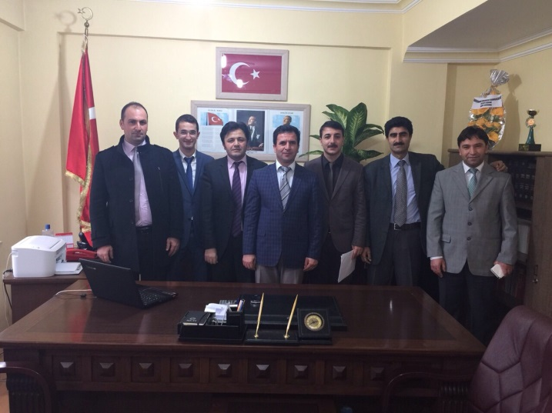  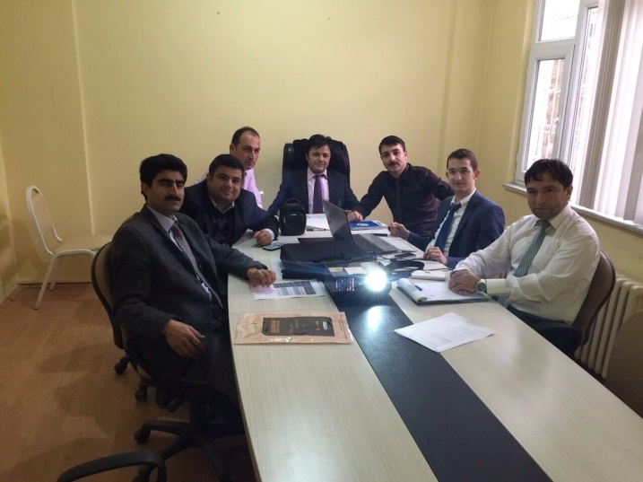 | 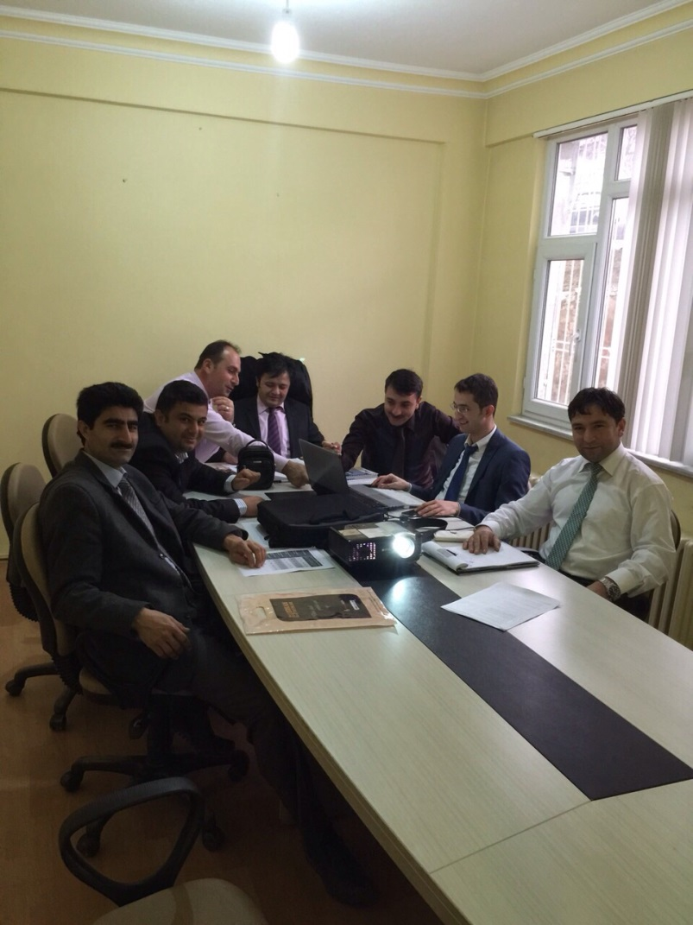
 | Stratejik Planlama Ekibi
Stratejik Planlama Ekibi

KURUM İÇİ ANALİZ ve ÇEVRE ANALİZİ

KURUM İÇİ ANALİZ

Kurum Yapısı
14 Eylül 2011 tarihinde yürürlüğe giren 652 Sayılı Milli Eğitim Bakanlığı Teşkilat ve Görevleri Hakkındaki Kanun Hükmünde Kararname ile Bakanlığımızın merkez ve taşra teşkilatı yeniden yapılandırılmıştır.
652 Sayılı KHK’ ya dayanarak hazırlanan ve müdürlüğümüz teşkilat yapısını düzenleyen Millî Eğitim Bakanlığı İl ve İlçe Millî Eğitim Müdürlükleri Yönetmeliğine göre müdürlüğümüz, milli eğitim hizmetlerini;
- Temel Eğitim Şube Müdürlüğü,
- Ortaöğretim Şube Müdürlüğü,
- Meslekî ve Teknik Eğitim Şube Müdürlüğü,
- Din Öğretimi Şube Müdürlüğü,
- Özel Eğitim ve Rehberlik Hizmetleri Şube Müdürlüğü,
- Hayat Boyu Öğrenme Şube Müdürlüğü,
- Özel Öğretim Kurumları Şube Müdürlüğü,
- Strateji Geliştirme Şube Müdürlüğü,
- Hukuk Şube Müdürlüğü,
- İnsan Kaynakları Şube Müdürlüğü,
- Destek Hizmetleri Şube Müdürlüğü,
- Bilgi İşlem ve Eğitim Teknolojileri Şube Müdürlüğü,
- İnşaat ve Emlak Şube Müdürlüğü,
Ve doğrudan il millî eğitim müdürüne bağlı il maarif müfettişleri başkanlığı ile sürekli kurul ve komisyonlar eliyle yürütmektedir.
Kadışehri İlçe Millî Eğitim Müdürlüğü 1 resmi bağımsız anaokulu, 17 resmi ilkokul, 7 resmi ortaokul, 2 genel ve mesleki teknik lise, 1 halk eğitim merkezi ve 1 öğretmenevi bulunmaktadır.

  - Şema 2: İLÇE MEM KURUM ORGANİZASYON ŞEMASI
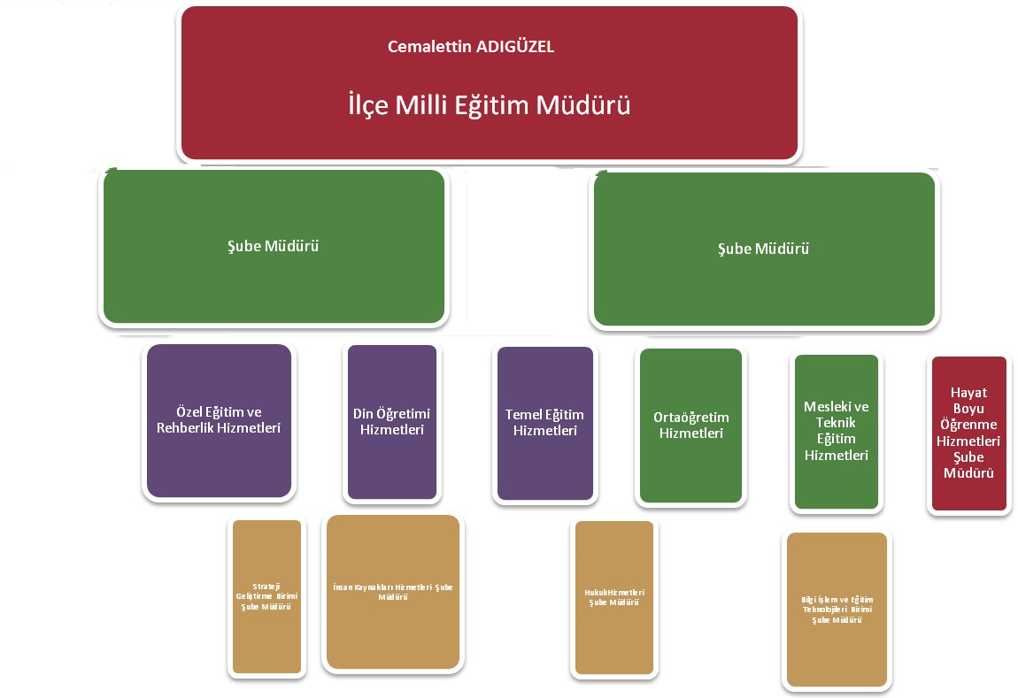
İlçe yöneticilerinin görevleri ve işbölümü
(1) İlçe millî eğitim müdürü, Bakanlığın eğitim politikaları ve stratejik planlarını, mevzuat ve programlar doğrultusunda yönetmek, yönlendirmek, denetlemek ve koordine ederek etkin ve verimli bir şekilde yerine getirmek ile görevli ve sorumludurlar. İlçe millî eğitim müdürü, bu görevlerini il ve ilçe yöneticileri arasında yapacakları işbölümü çerçevesinde yürütür. İlçe millî eğitim müdürleri bu görevlerin yürütülmesinde kendilerine yardımcı olmak üzere büro oluşturabilir.
(2) İlçe millî eğitim müdür yardımcıları, sorumluluklarına verilen görevleri yapmak, hizmetler arasında uyumlu işbirliği ve çalışma düzenini sağlamak, il müdürlüğü adına toplantılara katılmak, yazışmaları ve belgeleri il müdürü adına imzalamak, il müdürlüğüne vekâlet etmek ve millî eğitim müdürü tarafından verilen diğer görevleri yürütmekle görevli ve sorumludurlar.
(3) İlçe milli eğitim şube müdürleri, sorumluluklarına verilen hizmetleri yürütmek, il veya ilçe müdürlüğü adına toplantılara katılmak, yazışmaları ve belgeleri il veya ilçe müdürü adına imzalamak, ilçe millî eğitim müdürlüğüne vekâlet etmek ve il veya ilçe millî eğitim müdürü tarafından verilen diğer görevleri yürütmekle görevli ve sorumludurlar.
(4) İl ve ilçelerde bulunan tesis müdürleri, tesislerle ilgili il millî eğitim müdürünün vereceği görevleri mevzuat çerçevesinde yürütürler.

İl/İlçe Millî Eğitim Komisyonu
(1) İl millî eğitim komisyonu, il millî eğitim müdürünün başkanlığında, il millî eğitim müdürünce görevlendirilecek bir müdür yardımcısı ile bir şube müdürü, il eğitim denetmenleri başkanı, il merkezinde bulunan en fazla öğrencisi bulunan okul öncesi, ilkokul, ortaokul, lise ve hayat boyu öğrenme eğitim kurumlarının müdürleri ile bunların öğretmenler kurulunca seçilecek birer öğretmen, rehberlik ve araştırma merkezî müdürü ve köyde çalışan üç öğretmen, en fazla öğrencisi olan özel okul öncesi, özel ilkokul, özel ortaokul ve özel lise kurumlarının müdürleri ile bunların öğretmenler kurulunca seçilecek birer öğretmenden oluşur.
(2) İl millî eğitim komisyonunun görevleri şunlardır:
a) İl millî eğitim müdürlüklerince alınan kararlar doğrultusunda somut ve uygulanabilir programlar hazırlar ve önerilerde bulunur.
b) İlçe millî eğitim komisyonunca alınan karar ve yapılan önerilerden uygun görülenlerin il düzeyinde uygulanmasını sağlar, uygun bulmadıklarını il millî eğitim danışma komisyonuna sunar.
c) Bakanlıkça veya il müdürünce münhasıran veya birimlerle işbirliği içerisinde incelenmesi istenen konularda çalışmalar yapar, uygulamaya esas politikalar geliştirir, kararlar alır.
(3) İlçe millî eğitim komisyonu, ilçe millî eğitim müdürünün başkanlığında, ilçe millî eğitim müdürünce görevlendirilecek bir şube müdürü, en fazla öğrencisi bulunan okul öncesi, ilkokul, ortaokul, lise ve hayat boyu öğrenme eğitim kurumlarının müdürleri ile bunların öğretmenler kurulunca seçilecek birer öğretmen ve köyde çalışan üç öğretmen, en fazla öğrencisi olan özel okul öncesi, özel ilkokul, özel ortaokul ve özel lise kurumlarının müdürleri ile bunların öğretmenler kurulunca seçilecek birer öğretmenden oluşur.
(4) İlçe millî eğitim komisyonunun görevleri şunlardır:
a) İlçe millî eğitim müdürlüklerince alınan ve gereği için bildirilen kararlar hakkında somut ve uygulanabilir programları hazırlar ve önerilerde bulunur.
b) Bakanlık, ilçe müdürünce münhasıran veya birimlerle işbirliği içerisinde incelenmesi istenen konularda çalışmalar yapar, uygulamaya esas politikalar geliştirir, kararlar alır.
(5) Komisyonlar, İlçe milli eğitim müdürünün çağrısı üzerine en az üç ayda bir üye tam sayısının çoğunluğu ile toplanır ve oy çokluğu ile karar alır. Komisyonların toplantı gündemi İlçe milli eğitim müdürlerince tespit edilir ve toplantı gününden en az 10 gün önce üyelere gönderilir, ilçede kaymakamın görüşülmesini istediği konular, bu süre içinde komisyonun gündemine ilave edilir.
(6) Komisyon kararlarından mevcut mevzuat hükümleri kapsamında uygulanabilecek olanlar, ilçe millî eğitim müdürünün teklifi ve kaymakamın onayı üzerine uygulamaya konulur. Mevzuat değişikliği yapılmasını gerektiren konular ilgili Bakanlık birimine bildirilir.
(7) Komisyonlar üyelerinden veya birim personelinden çalışma grupları oluşturabilir. Çalışmalarında birimlerden her türlü bilgi ve belgeyi isteyebilir. Birimler komisyonların verdiği görevleri gecikmeksizin yerine getirmek zorundadır.

Beşeri Kaynaklar
  - Tablo 9: İLÇE PERSONEL SAYISI

İL VE İLÇE MİLLÎ EĞİTİM MÜDÜRLÜKLERİ
İLÇE ADI | İlçe MEM Müdür | Md. Yardımcısı | Şube Md. | Maarif Müfettişleri Başkanlığı |  |  | Avukat | Sivil Sav. Uzmanı | Araştırmacı | Uzman | Mühendis | Tekniker | Teknisyen | Şef | Veri Hazırlama | Bilgisayar İşletmeni | Memur | Şoför | Hizmetli ve Kaloriferci | Sürekli İşçi | İLÇE TOPLAMI
 |  |  |  | Başkan | Başkan Yrd. | Maarif Müfettişi
KADI  ŞEHRİ | 1 | 0 | 2 | 0 | 0 | 0 | 0 | 0 | 0 | 0 | 0 | 0 | 0 | 0 | 2 | 0 | 0 | 0 | 0 | 19 | 24
TOPLAM | 1 | 0 | 2 | 0 | 0 | 0 | 0 | 0 | 0 | 0 | 0 | 0 | 0 | 0 | 2 | 0 | 0 | 0 | 0 | 19 | 24

  - Tablo 10: İLÇE ÖĞRETMEN-İDARECİ SAYISI
OKUL/KURUM | ÖĞRETMEN  NORM KADRO | ÖĞRETMEN | İDARECİ
OKUL ÖNCESİ | 14 | 14 | 0
İLKOKUL | 69 | 65 | 4
ORTAOKUL | 72 | 64 | 4
ORTAÖĞRETİM | 73 | 60 | 3
DİĞER KURUMLAR | 0 | 0 | 2
GENEL TOPLAM | 228 | 203 | 13

  - Tablo 11: İLÇE ÖĞRETMEN/KADROLU(MEMUR)/GEÇİCİ PERSONEL CİNSİYET SAYISI
MEM | KADIN | ERKEK | TOPLAM
Öğretmen | 67 | 112 | 179
Kadrolu (Hizmetli / Memur) | 0 | 11 | 11
Geçici Personel(TYP) | 0 | 9 | 9
TOPLAM | 67 | 132 | 199

  - Tablo 12: İLÇE ÖĞRETMEN-YÖNETİCİYAŞ DAĞILIMI
MEM | 18 - 30 | 31 - 40 | 41 - 50 | 51 - 60 | 60 + | TOPLAM
Öğretmen- Yönetici | 99 | 72 | 7 | 1 | 0 | 179
YÜZDE | 54.5 | 40.5 | 4.5 | 0.5 | 0 | 100

  - Tablo 13:İLÇE ÖĞRETMEN/KADROLU(MEMUR)ÖĞRENİM DURUMU
MEM | Doktora | Y. Lisans | Lisans | Ön Lisans | Lise | Ortaokul | İlkokul | TOPLAM
Öğretmen | 0 | 11 | 168 | 0 | 0 | 0 | 0 | 179
Kadrolu (Hizmetli / Memur) | 0 | 0 | 0 | 2 | 5 | 2 | 2 | 11
TOPLAM | 0 | 11 | 168 | 2 | 5 | 2 | 2 | 190

Mali Kaynaklar
Müdürlüğümüzün mali kaynakları her yıl bakanlığımız bütçesinden gönderilen ödenekler, İlçe Özel İdaresi tarafından aktarılan ödenek, okul/ kurum kantin kira gelirlerinden gelen İlçe Milli Eğitim Müdürlüğü payları ve hayırsever vatandaşların yaptığı bağışlardan oluşmaktadır.

  - Tablo 14: Kadışehri İlçe MEM 2011/2013 GENEL BÜTÇE DURUMU
KALEMLER |  |  | 2014 | 2015
GELİRLER | Önceki Yıldan Devir |  | 127.200 | 50.432.160
 | İl Özel İdaresi (76/b) |  | 1.481.780 | 192.750.000
 | İl Özel İdaresi Ek Bütçesinden Aktarılan |  | - | -
 | Halk Katkısı (76/g) |  | - | -
 | Diğer Gelirler (76/d,e,f,h,i,j) |  | - | -
 | Bakanlıkça Tahsisi Öngörülen Ödenekler (76/a) |  | 426.912 | 2.139.780.392
GELİRLER TOPLAMI |  |  | 2.035.892 | 2.382.962.552
GİDERLER | YATIRIM GİDERLERİ | İnşaat Harcamaları | - | -
 |  | Büyük Onarım | - | -
 |  | Diğer Harcamalar | - | -
 | CARİ GİDERLER | Bina Küçük Onarım | - | -
 |  | Tüketime Yönelik Mal ve Malzeme Alımları (03.2) | 104.000 | 1.605.00
 |  | Hizmet Alımları (03.5) | 1.916.121 | 1.437.780.39
 |  | Menkul Mal, Gayrimaddi Hak alım, Bakım ve Onarım Giderleri (03.7) | 3500 | 0
 |  | Mamul Mal alımları (06.1) | 11.271 | 0
İlçelere Aktarılan |  |  | - | -
GİDERLER TOPLAMI |  |  | 2.034.892 | 1.439.303.39

Fiziki ve Teknolojik Altyapı
Müdürlüğümüze bağlı okul ve kurumların fiziki ve teknolojik alt yapı bakımından ülke ortalamasının oldukça üzerinde olduğu söylenebilir. Okul ve kurumlarımızdaki fiziki ve teknolojik altyapı durumlarına ilişkin ayrıntılı bilgiler Tablo-19’ da verilmiştir.
Bakanlığımız tarafından yürütülen FATİH Projesi kapsamında teknolojiyi eğitimle buluşturma hedefi doğrultusunda Kadışehri’ndeki okullara Mayıs 2014’e kadar ekipman sayısı Tablo-20 de verilmiştir. Proje tamamlandığında bütün okullarda bu donanım ve altyapının kurulması amaçlanmaktadır.
  - Tablo 15: KADIŞEHRİ İLÇESİ GENELİ EĞİTİM MATERYALLERİ SAYISAL DURUMU
İL GENELİ | Bilgisayar | Yazıcı-Tarayıcı | Fotokopi Makinası | Telefon-Modem | Projeksiyon Makinası-Televizyon
TOPLAM | 302 | 61 | 29 | 41 | 63
  - Tablo 16: FATİH PROJESİ KAPSAMINDA OKUL/KURUMLARA GÖNDERİLEN EKİPMAN TABLOSU
OKUL ADI | İLKOKUL ve ORTA OKUL |  |  |  |  | MESLEKİ TEKNİK EĞİTİM ve GENEL LİSE |  |  |  |  | DİN ÖĞRETİMİ
 | Tablet Bilgisayar Sayısı | Akıllı Tahta Sayısı | Doküman Kamerası | Çok Amaçlı Yazıcı | Açılan Kurs Sayısı | Tablet Bilgisayar Sayısı | Akıllı Tahta Sayısı | Doküman Kamerası | Çok Amaçlı Yazıcı | Açılan Kurs Sayısı | Tablet Bilgisayar Sayısı | Akıllı Tahta Sayısı | Doküman Kamerası | Çok Amaçlı Yazıcı | Açılan Kurs Sayısı
Ç.P.A.L |  |  |  |  |  | 0 | 0 | 0 | 1 | 0
İ.H.L |  |  |  |  |  |  |  |  |  |  | 0 | 0 | 0 | 2 | 0
Ş.ADEM CANPOLAT ORTAOKULU | 0 | 0 | 0 | 1 | 0
HALIKÖY ORTAOKULU | 0 | 0 | 0 | 1 | 0
Ş.YASİN YOLDAŞ ORTAOKULU | 0 | 0 | 0 | 1 | 0
Ş.NURİ ÇELİK ORTAOKULU | 0 | 0 | 0 | 0 | 0
YAVUHASAN ORTA OKULU | 0 | 0 | 0 | 0 | 0
KABALI ORTAOKULU | 0 | 0 | 0 | 0 | 0
GÜMÜŞSU ORTAOKULU | 0 | 0 | 0 | 0 | 0
Toplam | 0 | 0 | 0 | 3 | 0 | 0 | 0 | 0 | 1 | 0 | 0 | 0 | 0 | 2 | 0

  - Tablo 17: BİLGİSAYAR ve EĞİTİM AMAÇLI KULLANILAN BİLGİSAYAR SAYISI
DÖNEM | EĞİTİM AMAÇLI KULLANILAN  BİLGİSAYAR SAYISI  (1) | TOPLAM BİLGİSAYAR SAYISI  (2) | ORANI  %  (1/2)
2013-2014 | 216 | 302 | 71,52

Tablo 18: RESMİ ARAÇ DURUMU
İlçe Adı | RESMİ ARAÇ DURUMU
 | OTOBÜS | KAMYON | KAMYONET | MİNİBÜS | OTOMOBİL
Kadışehri | - | - | - | - | -
Toplam | - | - | - | - | -

Eğitim Öğretimde Durum

OKUL ÖNCESİ
Kadışehri ilçesinde; Aralık 2014 itibariyle müstakil 1 resmi anaokulu, toplamda ise 11 okul öncesi eğitim kurumunda 201 öğrenci vardır.
İlçemizde okul öncesi eğitim çağındaki (3-5 yaş) toplam nüfus, 2013 TÜİK (ADNKS) verilerine göre, okul öncesi eğitim 3-5 yaş grubunda 72 öğrenci vardır. Çağ nüfusunun net okullaşma oranı 2013-2014 öğretim yılında % 77.5’ tir.
İlçemizde okul öncesi eğitim kurumlarında derslik başına düşen öğrenci sayısı 15.4’dır.

İLKÖĞRETİM
Kadışehri ilçesinde örgün ilköğretim; Aralık 2014 itibariyle 17 resmi ilkokul, 7 ortaokul vardır. Bu okullardan müstakil binada eğitim yapan ilkokul sayısı 10, ortaokul sayısı 1 dir. Aynı binada eğitim yapan ilkokul sayısı 7, ortaokul sayısı 6’dır.. İlkokulda 1182, ortaokulda 1246 toplamda 2428 öğrenci vardır.

İlköğretim okullarında öğrenim gören 59.784 öğrenciden 8110‘u taşımalı eğitim kapsamındadır. İlçelerimizin tamamında taşınan öğrencileri, İlköğretim okulu öğrencilerine oranladığımızda % (yüzde) 13,56 sının taşımalı eğitim kapsamında olduğunu belirtebiliriz.

İlimizde ilkokul çağındaki (6- 9 yaş) toplam nüfus, 2013 TÜİK (ADNKS) verilerine göre 1095, ilkokul çağındaki (6- 9 yaş) öğrenci sayısı 1088, ilkokul çağ nüfusunun (6- 9 yaş) net okullaşma oranı (Çağ nüfusu dışındaki açık ilkokul ve ilkokul öğrencileri hariç) 2013- 2014 öğretim yılında % 99,36’ dir.
İlkokulda kullanılan derslik sayısı 66, derslik başına düşen öğrenci sayısı 16 olup 2014 yılında okul, şube, öğretmen ve derslik başına düşen öğrenci sayıları aşağıdaki gibi gerçekleşmiştir.

İlçemizde ilkokul çağındaki (10-13 yaş) toplam nüfus, 2013 TÜİK (ADNKS) verilerine göre 1095, ortaokul çağındaki (10-13 yaş) öğrenci sayısı 1089, ortaokul çağ nüfusunun (10-13 yaş) net okullaşma oranı (Çağ nüfusu dışındaki açık ortaokul ve ortaokul öğrencileri hariç) 2013- 2014 öğretim yılında % 99,45’dir.
Ortaokulda kullanılan derslik sayısı 46, derslik başına düşen öğrenci sayısı 23,65 olup 2014 yılında okul, şube, öğretmen ve derslik başına düşen öğrenci sayıları aşağıdaki gibi gerçekleşmiştir

ORTAÖĞRETİM
Kadışehri ilçesinde örgün ortaöğretim; Aralık 2014 itibariyle 1 meslek lisesi, 1 imam hatip lisesi toplam 573 öğrenci ile sürdürülmektedir.
Açık ortaöğretim öğrenci sayısı 2013-2014 eğitim-öğretim yılında 130 erkek, 165 kız olmak üzere 295’ dir.
İlçemizde ortaöğretim çağındaki (14- 17 yaş) toplam nüfus; 2013 TÜİK (ADNKS) verilerine göre 615, ortaöğretim çağındaki (14- 17 yaş) öğrenci sayısı 573, ortaöğretim çağ nüfusunun (14-17 yaş) net okullaşma oranı (Çağ nüfusu dışındaki açık ortaöğretim ve ortaöğretim öğrencileri hariç) 2013-2014 öğretim yılında % 93.98’ dür.
Örgün ortaöğretime devam eden öğrencilerin 244 i genel lise, 329’ i imam hatip lisesinde eğitim almaktadır.
Ortaöğretimin bütününde kullanılan derslik sayısı 39 olup, derslik başına düşen öğrenci sayısı 14.69’dür. Bu oran genel ortaöğretimde 24, mesleki ve teknik ortaöğretimde (İmam Hatip okulları hariç)19,98 imam hatip okullarında ise 22,55 ‘dir. Bu oranlara göre ilimiz; derslik başına düşen öğrenci sayısı açısından Türkiye ortalamasına göre oldukça iyi bir durumdadır.

Ortaöğretim okullarında öğrenim gören 573 öğrenciden 463‘ü taşımalı eğitim kapsamındadır. İlçelerimizin tamamında taşınan öğrencileri, ortaöğretim okulu öğrencilerine oranladığımızda % (yüzde) 80.8 inin taşımalı eğitim kapsamında olduğunu belirtebiliriz.

GENEL ORTAÖĞRETİM
Örgün ortaöğretime devam eden öğrencilerin 244’ü genel liselerde eğitim almaktadır. Genel liselerin örgün ortaöğretim içindeki payı % 39.67 civarındadır.

Genel Ortaöğretimde kullanılan derslik sayısı 15, derslik başına düşen öğrenci sayısı 16.26 olup 2014 yılında okul, şube, öğretmen ve derslik başına düşen öğrenci sayıları aşağıdaki gibi gerçekleşmiştir

DİN ÖĞRETİMİ

Örgün ortaöğretime devam eden öğrencilerin 4.826’sı imam hatip liselerinde eğitim almaktadır. İmam Hatip Liselerinin örgün ortaöğretim içindeki payı % 18,90 civarındadır.

Din Öğretimi - Ortaöğretimde kullanılan derslik sayısı 24, derslik başına düşen öğrenci sayısı 13.75 olup 2014 yılında okul, şube, öğretmen ve derslik başına düşen öğrenci sayıları aşağıdaki gibi gerçekleşmiştir

2013-2014 Eğitim Öğretim yılında 8. Sınıftan 9. Sınıfa geçen öğrenciler arasında İmam Hatip Liselerini tercih eden öğrencilerin oranı %64.28 ‘dir.

2013-2014 Eğitim Öğretim yılında 4. Sınıftan 5. Sınıfa geçen öğrenciler arasında İmam Hatip ortaokullarını tercih eden öğrencilerin oranı % ‘dur.

ÖZEL ÖĞRETİM

ÖZEL EĞİTİM
İlimiz geneli ilkokul, ortaokul ve ortaöğretimde özel eğitim alan öğrencilerin özel eğitime ihtiyacı olan öğrencilere oranı Tablo 44’ te verilmiştir.

YAYGIN EĞİTİM ( HAYAT BOYU ÖĞRENME )
İlimiz genelinde yaygın eğitimde 39 resmi, 63 özel kurum faaliyet göstermektedir. Yaygın eğitim kurum bilgileri Tablo 45 ‘te ilçeler bazında verilmiştir.

EĞİTİM - ÖĞRETİM İLE İLGİLİ DİĞER BİLGİLER

TABLO 19: KADIŞEHRİ GENELİ DİSİPLİN OLAYLARINA KARIŞAN ÖĞRENCİLERİN TOPLAM ÖĞRENCİ SAYISINA ORANI

DÖNEM | Disiplin Olaylarına Katılan Öğrenci Sayısı  (1) | Toplam Öğrenci Sayısı  (2) | Oran  %  (1/2)
2012-2013 | 0 | 2622 | 0
2013-2014 | 0 | 2597 | 0

TABLO 20: KADIŞEHRİ GENELİ PANSİYON KULLANIM KAPASİTESİ
DÖNEM | TEMEL EĞİTİM GENEL MÜDÜRLÜĞÜ |  |  |  | ORTAÖĞRETİM GENEL MÜDÜRLÜĞÜ |  |  |  | DİN ÖĞRETİMİ GENEL MÜDÜRLÜĞÜ |  |  |  | MESLEKİ ve TEKNİK EĞİTİMİ GENEL MÜDÜRLÜĞÜ |  |  |  | TOPLAM
 | OKUL SAYISI | KULLANIM KAPASİTESİ (1) | PANSİYON KAPASİTESİ (2) | ORANI % (1/2) | OKUL SAYISI | KULLANIM KAPASİTESİ (1) | PANSİYON KAPASİTESİ (2) | ORANI % (1/2) | OKUL SAYISI | KULLANIM KAPASİTESİ (1) | PANSİYON KAPASİTESİ (2) | ORANI % (1/2) | OKUL SAYISI | KULLANIM KAPASİTESİ (1) | PANSİYON KAPASİTESİ (2) | ORANI % (1/2) | OKUL SAYISI | KULLANIM KAPASİTESİ (1) | PANSİYON KAPASİTESİ (2) | ORANI % (1/2)
2010-2011 | 0 | 0 | 0 | 0 | 0 | 0 | 0 | 0 | 0 | 0 | 0 | 0 | 0 | 0 | 0 | 0 | 0 | 0 | 0 | 0
2011-2012 | 0 | 0 | 0 | 0 | 0 | 0 | 0 | 0 | 0 | 0 | 0 | 0 | 0 | 0 | 0 | 0 | 0 | 0 | 0 | 0
2012-2013 | 0 | 0 | 0 | 0 | 0 | 0 | 0 | 0 | 0 | 0 | 0 | 0 | 0 | 0 | 0 | 0 | 0 | 0 | 0 | 0
2013-2014 | 0 | 0 | 0 | 0 | 0 | 0 | 0 | 0 | 0 | 0 | 0 | 0 | 0 | 0 | 0 | 0 | 0 | 0 | 0 | 0

Çevre Analizi

Politik Eğilimler
- Yerel yönetimlerin eğitime ilgisinin artması
- Eğitimin tüm kademelerinde çağın gereklerine uygun öğrenci merkezli yeni eğitim müfredatının uygulanması
- Okul öncesi eğitime verilen önem ve desteğin artırılarak devam etmesi
- Eğitim ve teknolojik altyapı konularındaki devlet politikalarının önem kazanması

Ekonomik Eğilimler
- Genel ekonomik göstergelerin iyiye doğru gitmesi
- Milli gelirin ve milli gelirden eğitime ayrılan payın artması
- Toplumun refah seviyesinin yükselmesi ve ekonomik istikrar
- Özel sektör ve hayırsever işadamlarının eğitime yatırımlarının yüksek olması
- AB eğitim projelerinin eğitime önemli oranda ekonomik destek sağlaması ve ulusal fonlar
- İlçemizin tarım ve hayvancılığa dayalı ekonomik yapıda olması
- İşsizlik oranının artması
- İstihdamda geleneksel alanlardan uzaklaşma
- İlçedeki sanayi ve özel sektör yatırımlarının yetersiz olması

Sosyal Eğilimler
- Sivil toplum örgütlerinin eğitime ilgi ve katkısı
- İlçenin coğrafik açıdan dağınık olması
- Nüfusu dağılımındaki değişimler, kırsal bölgelerdeki nüfusun azalması
- Çarpık kentleşme ve göç eden ailelerin sosyal uyum sorunları,
- Medyanın olumsuz etkileri ile kültürel değerlerdeki çatışmanın artması
- Toplumun eğitimden beklentilerinin akademik başarıya odaklı olmasının eğitime olumsuz etkisi
- Sosyal aktivitelerin yapılacağı yeterli mekân olmaması
- Birçok geleneksel ve sosyal yapının etkisinin azalması

Teknolojik Eğilimler
- Bilginin hızlı üretimi, erişilebilirlik ve kullanılabilirliğinin gelişmesi
- Toplumun teknolojiye açık bir yapıya sahip olması
- Teknolojinin sağladığı yeni öğrenme ve etkileşim/paylaşım olanaklarının olması
- E-Okul, E-Devlet uygulamaları
- Teknolojinin yenilik ve gelişmeyi tetiklemesi
- Teknolojinin bütün kurumlara ulaştırılmış olması ve paydaşların kullanımına sunulma
- Fatih Projesinin sunduğu imkânlar
- Bilgi ve iletişim teknolojilerinin müfredatı desteklemesi
- Teknolojinin e-öğrenme ile bütünleştirilmesi
- Toplumun teknolojideki olumsuz gelişmelerin etkisinde kalması
- Kontrolsüz teknoloji transferi ve teknoloji bağımlılığının öğrencilerin gelişimini olumsuz yönde etkilemesi

Hukuki Eğilimler
- Tüm demokratik ülkelerde hukukun üstünlüğüne inanılması
- Mevzuat uygulamalarının faklı olması
- Mevzuatın sık sık değişiyor olması
- Hukuki düzenlemelerin yetersiz olması nedeniyle mahkemelerin farklı kararlar vermesi (Yasaların yoruma açık olması)
- Hak ve özgürlüklerin tam olarak bilinmemesi
- Yürütülen politikalara göre hukukta düzenleme yapılması
- İdarenin yargı denetimine açık olması

Ekolojik Eğilimler
- Atmosferin ısınması ve iklim değişimlerinin yaşanması
- Tabiatı korumaya dönük politikaların olmaması
- İnsanlarda doğayı koruma bilincinin düşük olması
- Atıkların dönüşümü ve çevreye zararsız hale getirilmesinde yetersiz kalınması
- Kurumların çevre bilincini geliştirecek eğitim ve etkinliklere yeterince yer vermemesi
- Temiz su kaynaklarının her geçen gün azalıyor olması
- Doğaya en büyük tahribatın insan eliyle yapılıyor olması
- Doğal yaşam alanlarının azalıyor olması

GZFT (SWOT) ANALİZİ

Bu bölümde; İlçe Milli Eğitim Müdürlüğümüzün iç ve dış paydaşların güçlü ve zayıf yönleri olarak neleri gördükleri ve müdürlüğümüz için fırsat ve tehdit olarak neleri algıladıkları belirlenmiştir. Kapsamlı bir katılım sonucunda ortaya çıkan ortak görüşler GZFT (Güçlü, Zayıf yönler, Fırsat ve Tehditler) analizinde birleştirilmiştir.

İlçe Milli Eğitim Müdürlüğümüzün GZFT analizi iç ve dış paydaşlarının görüşleri, değişik tarihlerde yapılan, her düzey ve birimden temsilcilerin katıldığı seminer, anket ve yüz yüze görüşme yolu ile ortaya çıkan sonuçlar doğrultusunda yapılmıştır.

GÜÇLÜ YÖNLER
FİKİRLER | Puan
AB projelerine katılımın sağlanması |  | 17,2
Çalışanların genç, dinamik ve yeniliklere açık oluşu |  | 16,7
Kurum ihtiyaçlarının karşılanmasında yeterli mali ödeneğin olması |  | 16,3
Öğretmen başına düşen öğrenci sayısı ve derslik başına düşen öğrenci sayılarına ilişkin göstergelerin ülke standartlarına göre olumlu olması |  | 15,4
Alanında yetişmiş çalışanların varlığı |  | 15,7
Stratejik yönetim ve planlamaya önem veren kurum liderinin olması |  | 14,9
Başarılı olmaya istekli yöneticilerin varlığı |  | 13,6
EKAP la birlikte okul ve kurumlarımızda faaliyet sayılarının artmış olması |  | 13,6
Eğitim araç gereçlerinin ihtiyacı karşılaması |  | 12,9
ARGE çalışmalarına gereken önemin verilmesi |  | 12,7
Yaygın bir hizmet ağına sahip olması |  | 12,1
Teknolojik altyapının çok iyi düzeyde olması |  | 11,9
Kurum çalışanlarında rahat ve sıcak İnsani ilişkilerin olması |  | 11,4
Okul kurum müdürleri ile yapılan toplantılarda alınan fikirlerin uygulamaya dönüştürülmesi, kararlara katılımın sağlanması |  | 11,1
Teknolojik araçların etkin bir şekilde kullanılışı |  | 9,3
Taşımalı sistemin başarı ile yönetiliyor olması |  | 9,1
Yöneticilerin personellerine karşı samimi bir iletişim içerisinde oluşu |  | 8,9
Hizmet alan kişilere yönelik iletişimimizin kuvvetli ve çözüm odaklı oluşu |  | 8,7
Şeffaf ve paylaşımcı bir hizmet anlayışı |  | 6,3
Müdürlüğümüzün iç ve dış paydaşlarıyla etkili iletişiminin bulunması |  | 6,1

ZAYIF YÖNLER
R FİKİRLER | Puan
Etkili bir performans ve ödüllendirme sisteminin bulunmaması | 20,9
Sosyal, kültürel ve sportif etkinliklerin yetersizliği | 19,6
Yeniliğe ve gelişmeye direnç gösteren çalışanların varlığı | 19,4
Sosyal, kültürel ve sportif etkinlikler sonrasında ödüllendirmenin yetersiz oluşu | 18,1
Rehberlik hizmetlerinin yetersizliği | 18,1
Merkezi sınavlarda il başarı sıralamasının istenilen düzeyde olmayışı | 17,4
Spor salonları, konferans salonları, oyun alanları, kütüphane, resim odası ve müzik odası gibi fiziksel alanların yetersizliği | 17,1
Kurum içi personelde bilgilendirme ve iletişim yetersizliği | 16,3
Okul öncesi okullaşma oranlarının istenilen düzeyde olmayışı | 15,9
Kurum personelinin performansını yükseltecek hizmet içi eğitimlerin yeterli sayıda olmayışı. | 15,1
Çalışanların motivasyonunu artıracak çalışmaların yetersizliği | 14,3
Kurum standartlarının belirli olmayışı | 13,0
Veli bilgilendirme eğitimlerinin yetersizliği | 12,3
Teknolojik ürünlerin etkili bir şekilde kullanılamayışı | 11,9
AB Projelerinden yeterince faydalanılamaması | 10,1
Toplantıların fazlaca ve zamansız olması | 10,0
İş süreçlerinin olmayışı | 9,4
TKY çalışmalarına gereken önemin verilmeyişi | 9,1
Güvenlik önlemlerinin yetersizliği | 8,9

FIRSATLAR
FİKE FİKİRLER  R | Puan
İlçemizin, güvenli ve yaşanabilir bir ilçe oluşu |  | 13,2
Derslik başına düşen öğrenci sayılarının standartların altında olması |  | 12,0
Bozok üniversitesinin işbirliğine açık ve istekli oluşu |  | 8,8
Bazı firmaların eğitime maddi ve manevi katkıda bulunması |  | 8,7
İlçemizin zorunlu hizmet kapsamında olması |  | 8,2
Dünya da ve Türkiye’de hızlı gelişim sergileyen teknoloji alanındaki çalışmaların olması |  | 7,6
Ürettiğimiz hizmetlerin geniş kitleler tarafından kullanılabilir olması nedeniyle etki alanımızın geniş olması |  | 7,3
İlçemiz nüfusunun azlığı |  | 7,0
SODES programlarının varlığı |  | 6,5
Yerel yönetimlerin kurumumuzla işbirliği içerisinde olması |  | 6,0
Merkez, ilçeler ve köyler arasında ulaşım kolaylığı |  | 5,3
Sivil Toplum Kuruluşlarının eğitime destek vermekte istekli oluşları |  | 5,3

TEHDİTLER
L FİKE FİKİRLER  ER | Puan
Öğretmen sirkülasyonunun fazla olması | 14,0
Velilerin sosyo ekonomik durumlarının yetersizliği | 11,3
Kırsal nüfus oranının fazla olması | 11,2
Sosyal alanların yetersizliği | 10,8
Bazı velilerin ilgisizliği ve gelişime kapalı oluşu | 9,5
Aile bütünlüğünün bozulması | 9,5
Göç oranının fazlalığı | 9,0
Girişimciliğin gelişmemiş olması | 9,0
Sivil Toplum Kuruluşlarınındın eğitime yeterli desteğin sağlanamaması | 7,3
Paydaş katılımının yeterli düzeyde olmayışı | 6,3

SORUN/GELİŞİM ALANLARI
2015 – 2019 Stratejik Plan hazırlık çalışmaları esnasında İlçe Milli Eğitim Müdürü İlçe Milli Eğitim Müdürü , ilçe Stratejik Planlama ekip üyeleri ile yapılan toplantı ve çalıştaylar sonucunda elde edilen Müdürlüğümüz sorun alanları 2015-2019 MEB Stratejik Planında yer alan Erişim, Kalite ve Kapasite başlıkları altında gruplanarak aşağıda verilmiştir.

H.1. Eğitim ve Öğretime Erişim Gelişim/Sorun Alanları
- Okul öncesi eğitimde okullaşma
- İlköğretimde devamsızlık
- Ortaöğretimde okullaşma
- Ortaöğretimde devamsızlık
- Ortaöğretimde örgün eğitimin dışına çıkan öğrenciler
- Zorunlu eğitimden erken ayrılma
- Taşımalı eğitim
- Yurt ve pansiyonların doluluk oranları
- Temel eğitimden ortaöğretime geçiş
- Bazı okul türlerine yönelik olumsuz algı
- Özel eğitime ihtiyaç duyan bireylerin uygun eğitime erişimi
- Özel öğretim okullarının doluluk oranı
- Hayat boyu öğrenmeye katılım
- Hayat boyu öğrenmenin tanıtımı
- Yükseköğretime katılım

H.2. Eğitim ve Öğretimde Kalite Gelişim/Sorun Alanları
- Eğitim öğretim sürecinde sanatsal, sportif ve kültürel faaliyetler
- Okuma kültürü
- Okul sağlığı ve hijyen
- Zararlı alışkanlıklar
- Öğretmenlere yönelik hizmet içi eğitimler
- Haftalık ders çizelgeleri
- Örgün ve yaygın eğitimi destekleme ve yetiştirme kursları
- Temel dersler önceliğinde ulusal ve uluslararası sınavlarda öğrenci başarı durumu
- Temel eğitimden ortaöğretime geçiş sistemi
- Ortaöğretimden yükseköğretime geçiş sistemi
- Sınav odaklı sistem ve sınav kaygısı
- Eğitsel değerlendirme ve tanılama
- Eğitsel, mesleki ve kişisel rehberlik hizmetleri
- Öğrencilere yönelik oryantasyon faaliyetleri
- Üstün yetenekli öğrencilere yönelik eğitim öğretim hizmetleri başta olmak üzere özel eğitim
- Hayat boyu rehberlik hizmeti
- Hayat boyu öğrenme kapsamında sunulan kursların çeşitliliği ve niteliği
- Mesleki ve teknik eğitimin sektör ve işgücü piyasasının taleplerine uyumu
- Mesleki ve teknik eğitimde ARGE çalışmaları
- Atölye ve laboratuvar öğretmenlerinin sektörle ilgili özel alan bilgisi
- Mesleki eğitimde alan dal seçim rehberliği
- İşyeri beceri eğitimi ve staj uygulamaları
- Çıraklık eğitimi alt yapısı
- Önceki öğrenmelerin belgelendirilmesi
- Yabancı dil yeterliliği
- Uluslararası hareketlilik programlarına katılım

H.3. Kurumsal Kapasite Gelişim/Sorun Alanları
- Öğretmenlerin adaylık eğitimi, hizmet öncesi mesleki uyum eğitimleri ile ilgili standartlar ve bu konuda ilgili mevzuatın uygulanması
- Çalışma ortamları ile sosyal, kültürel ve sportif ortamların iş motivasyonunu sağlayacak biçimde düzenlenmesi
- Çalışanların ödüllendirilmesi
- Hizmet içi eğitim kalitesi
- Yabancı dil becerileri
- Okul ve kurumların fiziki kapasitesinin yetersizliği (Eğitim öğretim ortamlarının yetersizliği)
- Okul pansiyonları
- Öğretmenlere yönelik fiziksel alan yetersizliği
- Okul ve kurumların sosyal, kültürel, sanatsal ve sportif faaliyet alanlarının yetersizliği
- Eğitim, çalışma, konaklama ve sosyal hizmet ortamlarının kalitesinin artırılması
- İkili eğitim yapılması ve derslik yetersizliği, kalabalık sınıflar
- Birleştirilmiş sınıf uygulaması
- Donatım eksiklerinin giderilmesi
- Okullardaki fiziki durumun özel eğitime gereksinim duyan öğrencilere uygunluğu
- Hizmet binalarının fiziki kapasitesinin yetersiz olması
- Fiziki mekân sıkıntıları ve kalabalık sınıflarının problemlerinin çözülmesi
- İnşaat ve emlak çalışmalarının yapılmasındaki zamanlama
- Yeni eğitim tesislerinin oluşturulmasında yaşanan arsa sıkıntıları
- Eğitim yapılarının depreme hazır oluşu
- Okul ve kurumların bütçeleme süreçlerindeki yetki ve sorumluluklarının artırılması
- Okul-Aile Birlikleri
- Bütçelemede illere yerel ihtiyaçları tam olarak hesaba katmadan merkezi olarak para aktarılması
- İş ve işlemlerin zamanında yapılarak kamu zararı oluşturulmaması
- Öğrenci burslarının dağıtımı ile ilgili mevzuatların yeniden gözden geçirilmesi
- Kurumsal aidiyet duygusunun geliştirilmemesi
- Mevzuatın sık değişmesi
- Kurumsallık düzeyinin yükseltilmesi
- Kurumlarda stratejik yönetim anlayışının bütün unsurlarıyla hayata geçirilmemiş olması
- Stratejik planların uygulanabilmesi için kurumlarda üst düzey sahiplenmenin yetersiz olması
- Basın ve yayın faaliyetleri.
- Mevcut arşivlerin tasnif edilerek kullanıma uygun hale getirilmesi
- İstatistik ve bilgi temini
- Hizmetlerin elektronik ortamda sunumu
- Bilgiye erişim imkânlarının ve hızının artırılması
- Teknolojik altyapı eksikliklerinin giderilmesi
- Elektronik içeriğin geliştirilmesi ve kontrolü
- Projelerin amaç-sonuç ilişkisinde yaşanan sıkıntılar
- İş güvenliği ve sivil savunma
- Diğer kurum ve kuruluşlarla işbirliği
- İç kontrol sisteminin etkin kılınması
- İş süreçlerinin çıkarılamaması
- Kamu Hizmet Standartlarının gözden geçirilerek yeniden düzenlenmesi
- Bürokrasinin azaltılması
- İç Denetimin merkez ve taşra teşkilatında anlaşılırlık-farkındalık düzeyi
- Denetim anlayışından rehberlik anlayışına geçilememesi
- Bütünsel bir izleme-değerlendirme sisteminin kurulması

Üst Politika Belgeleri
- 10. Kalkınma Planı Ve Eğitim Özel İhtisas Komisyon Raporu
- Orta Vadeli Program, Orta Vadeli Mali Plan
- AB Müktesebatına Uyum Programı
- 61. Hükümet Programı
- 61. Hükümet Programı Eylem Planı
- TÜBİTAK Vizyon 2023 Eğitim ve İnsan Kaynakları Raporu
- MEB Sürekli Kurum Geliştirme Projesi Sonuç Raporu
- Bilgi Toplumu Stratejisi
- Mesleki ve Teknik Eğitim Eylem Planı
- Milli Eğitim Strateji Belgesi
- 5018 Sayılı Kamu Mali Yönetimi ve Kontrol Kanunu
- Hayat Boyu Öğrenme Strateji Belgesi
- Kamu İdarelerinde Stratejik Planlamaya İlişkin Usul ve Esaslar Hakkında Yönetmelik
- Kamu İdareleri İçin Stratejik Planlama Kılavuzu
- Milli Eğitim ile İlgili Mevzuat
- 18. Millî Eğitim Şûrası Kararları
- Diğer Bakanlıkların, Kurum ve Kuruluşların Stratejik Planları
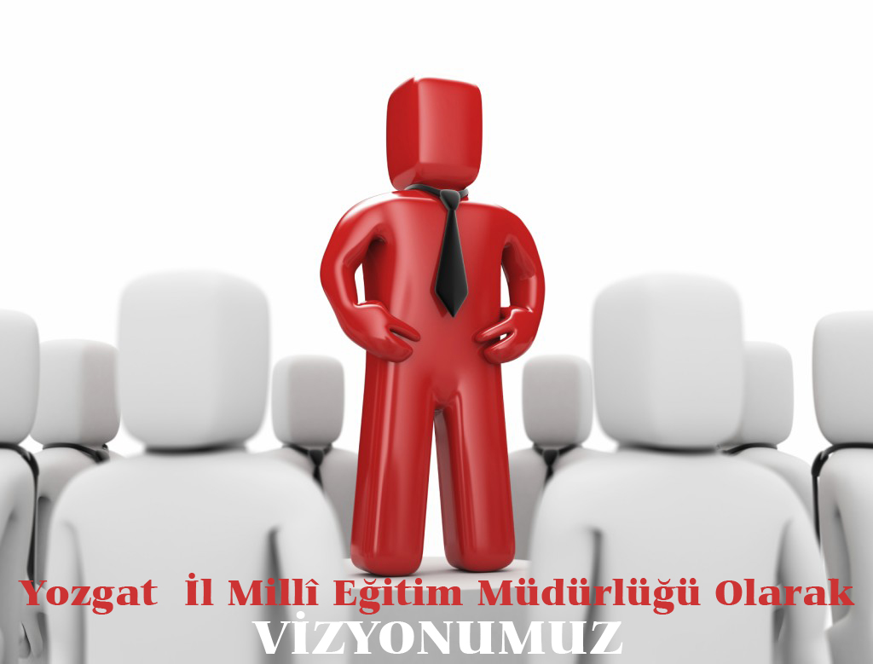

MİSYON
Eğitim ve öğretim almak isteyen herkese rahat bir eğitim ortamı sağlamak, düşünen ve üreten kendini gerçekleştirmiş bireyler yetiştirmek için teknolojik imkânları sonuna kadar kullanarak, insan odaklı yaklaşımlarla, yeni yönetim anlayışı içinde memnuniyet esaslı, hızlı ve güvenilir hizmet sunmak.

VİZYON
İlçenin geleceği için, teknolojinin bütün imkânlarından yararlanabilen, milli manevi değerlere sahip nitelikli bireyler yetiştiren milli eğitimin temel amaçlarını yerine getiren saygın bir kurum olmak.

DEĞERLERİMİZ

Kadışehri Millî Eğitim Müdürlüğü olarak BİZ,

Planlılık, Güncellik, Yenilikçilik, Girişimcilik, Kalite, Tarafsızlık, Şeffaflık, Güvenilirlik, Paylaşımcılık, Katılımcılık, Hoşgörü, Sevgi ve Saygı değerlerini benimseyen bir kurumuz.

TEMA 1: EĞİTİM VE ÖĞRETİME ERİŞİM

1. Stratejik Amaç
Bütün bireylerin eğitim ve öğretime adil şartlar altında erişmesini sağlamak.

Stratejik Hedef
Plan dönemi sonuna kadar dezavantajlı gruplar başta olmak üzere, eğitim ve öğretimin her tür ve kademesinde katılım ve tamamlama oranlarını artırmak.
Performans Göstergeleri 1.1
NO |  | Performans Göstergesi | 2012 | 2013 | 2014 | 2019 | Sorumlu Birim
PG | 1. | İlkokul birinci sınıf öğrencilerinden en az bir yıl okul öncesi eğitim almış olanların oranı (%) | 83,50 | 85,70 | 88,25 | 95 | TEB, SGB
PG | 2. | Okul öncesi eğitimde okullaşma (%) Net (3-5 yaş) | 26,15 | 28,50 | 31,45 | 60 | TEB, SGB
PG | 3. | Okul öncesi eğitimde okullaşma (%) Net (4-5 yaş) | 35,50 | 37,45 | 39,75 | 75 | TEB, SGB
PG | 4. | Okul öncesi eğitimde okullaşma (%) Net (5 yaş) | 68,50 | 70,25 | 73,75 | 90 | TEB, SGB
PG | 5. | İlkokul Net Okullaşma Oranı (%) | 97,50 | 99,15 | 99,75 | 100 | TEB, SGB
PG | 6. | Ortaokul Net Okullaşma Oranı (%) | 70,25 | 73,50 | 85,80 | 100 | TEB, SGB
PG | 7. | Ortaöğretim Net Okullaşma Oranı (%) | 65,25 | 72,50 | 87,75 | 100 | OÖB, SGB
PG | 8. | Ortaöğretimde örgün eğitim dışına çıkan öğrenci sayısı (2014 öncesi dahil diğer nedenlerle, kendi isteğiyle ayrılan, okuma hakkı bitenler dahil toplam sayı verilecek) | 586 | 582 | 559 | 480 | OÖB, SGB
PG | 9. | İlkokul Örgün eğitimde 20 gün ve üzeri devamsız öğrenci oranı (%) | 3,00 | 2,72 | 2,72 | 2,5 | TEB
PG | 10. | Ortaokul Örgün eğitimde 20 gün ve üzeri devamsız öğrenci oranı (%) | 4,83 | 4,11 | 3,98 | 3,5 | TEB
PG | 11. | Ortaöğretim Örgün eğitimde 10 gün ve üzeri devamsız öğrenci oranı (%) | 12,05 | 11,8 | 10,09 | 7 | OÖB
PG | 12. | Erken çocukluk eğitimi hizmetlerinden yararlanan öğrenci sayısı | 0 | 0 | 0 | 0 | TEB, SGB
PG | 13. | Okulöncesi Özel öğretimin payı (toplam) (%) | 1 | 1 | 1 | 2 | ÖÖB
PG | 14. | İlkokul Özel öğretimin payı (toplam) (%) | 1 | 1 | 1 | 2 | ÖÖB
PG | 15. | Ortaokul Özel öğretimin payı (toplam) (%) | 1,80 | 1,85 | 1,90 | 2 | ÖÖB
PG | 16. | Ortaöğretim Özel öğretimin payı (toplam) (%) | 0 | 0 | 0 | 0 | ÖÖB
PG | 17. | Hayat boyu öğrenmeye katılım oranı (%) | 10,5 | 15,50 | 16,25 | 25 | HBÖ
PG | 18. | Hayat boyu öğrenme kapsamındaki kursların tamamlanma oranı (%) | 95 | 97 | 99 | 100 | HBÖ
PG | 19. | Yükseköğretime Katılım (Yerleşme) Oranı (%)(Sadece 12 Sınıflar) | 35 | 40 | 44 | 65 | OÖB

Bireylerin eğitim ve öğretime katılması ve tamamlaması sosyal ve ekonomik kalkınmanın sürdürülebilmesinde önemli bir etken olarak görülmektedir. Bu nedenle eğitim ve öğretime katılımın artırılması ve eğitim hizmetinin bütün bireylere adil şartlarda sunulması hedeflenmektedir.
İlimizde Hayat boyu öğrenmeye katılım oranı 2012 yılında % 5,53 2013 yılında % 6,22 2014 yılında ise% 6,15’tir. Ülke geneli 2013 yılı Hayat boyu öğrenmeye katılım oranı ise % 4’tür. İlimizde yıllar bazında artış görünmektedir. 2013 yılında ülke geneli oranının üzerinde olmamıza rağmen, Avrupa Birliği ülkeleri ortalaması olan %10,5’lik oranın gerisindedir.
Örgün öğretimin her kademesinde okullaşma oranlarının ve hayat boyu öğrenmeye katılımın artması, devamsızlığın ve okul terklerinin azalması, özellikle kız öğrenciler ve engelliler olmak üzere özel politika gerektiren grupların eğitime erişim olanaklarının artması, özel öğretim kurumlarının payının artması hedeflenmektedir.

Stratejiler 1.1

Sıra | Stratejiler | Sorumlu Birimler
 | Okul öncesi eğitim, öncelikle imkânları kısıtlı hane ve bölgelerin erişimini destekleyecek şekilde yaygınlaştırılacaktır. | Temel Eğitim
 | Okullaşma oranının yükselmesi için anne babalara eğitimin önemi ve getirileri hakkında bilgilendirme ve bilinçlendirme çalışmaları yapılacaktır. | Eğitim Öğretim
 | Burs ve pansiyon imkânları konusunda öğrenciler bilgilendirilecek, barınma ve yemek hizmetleri yaygınlaştırılacak. Yatılılık ve bursluluk imkânlarının tanıtılmasına yönelik çalışmalar yapılacaktır. | Eğitim Öğretim
 | İlimize gelen mülteci çocukların eğitime dâhil olması ve uyum süreci iyi yönetilecek, öğrencilerin denklik işlemlerinde yaşanan sorunların giderilmesi için çalışmalar yapılacaktır. | Eğitim Öğretim
 | Zorunlu eğitim yasası daha etkin uygulanarak çalışan çocuklar sorunu giderilecektir. | Eğitim Öğretim
 | İmam Hatip okullarına yönelik toplumsal farkındalık oluşturulacak, mevcut imam hatip liselerinin niteliğinin arttırılması için müftülük, ilahiyat vb. kurumlarla işbirliğine gidilecektir. | Din Öğretimi
 | Mesleki ve Teknik Eğitime yönelik toplumunda var olan olumlu algının sürdürülmesi için sosyal medyanın etkin bir biçimde kullanılması sağlanacaktır. | M.ve Teknik Eğitim
 | Ortaöğretim okul türlerine ait kontenjan dağılımı öğrencilerin tercihleri ve ilimizin güncel ve gelecekteki ihtiyaçları dikkate alınarak planlanacaktır. | Eğitim Öğretim
 | Özel eğitim ihtiyacı olan bireylerin tespiti yapılarak bu bireylerin tanısına uygun eğitime erişmelerini ve devam etmelerini sağlayacak imkânlar geliştirilecektir | Özel Eğitim
 | Erken çocukluk eğitimi hizmetlerinden daha çok bireyin yararlanması sağlanacaktır. | Özel Eğitim
 | Özel öğretim okullaşma oranını artırmak için Bakanlığımızın özel okul teşviki uygulaması kapsamında özel sektör temsilcileri ile bilgilendirme toplantıları yapılacaktır. | Özel Öğretim
 | Hayat boyu öğrenmenin önemi, bireye ve topluma katkısı ve hayat boyu öğrenime erişim imkânları hakkında toplumsal farkındalık oluşturulacaktır. | Hayat Boyu Öğrenme
 | Örgün öğretimden yararlanamamış veya yarıda bırakmak zorunda kalmış bireylerin uzaktan ve yüz yüze eğitim imkânlarıyla öğrenimlerini tamamlamalarını sağlayacak fırsatlar oluşturulacaktır. | Hayat Boyu Öğrenme
 | Engelliler, mevsimlik işçi çocukları ve kız çocuklarının eğitim ve öğretime erişimlerine yönelik proje ve protokoller yapılacaktır. | Eğitim Öğretim
 | Tüm okul tür ve kademelerinde devamsızlık, sınıf tekrarı ve okuldan erken ayrılma nedenlerinin tespiti için araştırmalar yapılacaktır. | Eğitim Öğretim
 | Tüm okul tür ve kademelerinde öğrencilerin özürsüz devamsızlıkları izlenecek ve devamsızlıkların azaltılması için gerekli tedbirler alınacaktır. | Eğitim Öğretim
 | Zorunlu eğitimden erken ayrılmaların önlenmesi ve sınıf tekrarının azaltılmasına yönelik izleme ve değerlendirme yöntemleri geliştirilecektir. | Eğitim Öğretim
 | Okula sürekli devamsızlık yapan öğrencilerin yoğun olduğu mahalle veya bölgelerde okula devamlarını sağlayacak yerel eylem planları yapılacaktır. | Eğitim Öğretim
 | Eğitim öğretimin tüm kademelerinde yeni kayıt yaptıran öğrencilere yönelik “uyum haftası etkinlikleri” yapılacak, ortaöğretimde devamsızlık, sınıf tekrarı ve okul terkini azaltmak amacıyla “Ortaöğretime Uyum Projesi" yaygınlaştırılacaktır. | Eğitim Öğretim
 | Türkiye Hayat Boyu Öğrenme Strateji Belgesi ve Eylem Planından yararlanılarak Hayat Boyu Rehberlik ve Danışmanlık sisteminin gelişmesi sağlanacaktır. | HBÖ
 | Hayat boyu Öğrenme programlarının topluma tanıtımı yapılarak faaliyetlere katılım artırılacaktır. | HBÖ
 | İş hayatında değişen ve gelişen koşullar doğrultusunda bireylerin istihdamını artırmaya yönelik olarak, sektör ve ilgili taraflarla iş birliği içerisinde ve hayatboyu eğitim anlayışı çerçevesinde mesleki kursların çeşitliliği ve katılımcı sayısı artırılacaktır. | HBÖ

TEMA 2: EĞİTİM VE ÖĞRETİMDE KALİTENİN ARTIRILMASI

Stratejik Amaç
Bütün bireylere ulusal ve uluslararası ölçütlerde bilgi, beceri, tutum ve davranışın kazandırılması ile girişimci, yenilikçi, yaratıcı, dil becerileri yüksek, iletişime ve öğrenmeye açık, öz güven ve sorumluluk sahibi sağlıklı ve mutlu bireylerin yetişmesine imkân sağlamak.

Stratejik Hedef
Bütün bireylerin bedensel, ruhsal ve zihinsel gelişimlerine yönelik faaliyetlere katılım oranını ve öğrencilerin akademik başarı düzeylerini artırmak.
Performans Göstergeleri 2.1
NO |  | Performans Göstergesi | 2012 | 2013 | 2014 | 2019 | Sorumlu Birim
PG | 20. | Temel eğitimden ortaöğretime geçiş ortak sınavlarının net ortalaması Türkçe | - | 7.5 | 8.76 | 14 | TEB
PG | 21 | Temel eğitimden ortaöğretime geçiş ortak sınavlarının net ortalaması Matematik | - | 4.93 | 5 | 13 | TEB
PG | 22. | Temel eğitimden ortaöğretime geçiş ortak sınavlarının net ortalaması Fen ve Teknoloji | - | 7.63 | 8.18 | 16 | TEB
PG | 23. | Temel eğitimden ortaöğretime geçiş ortak sınavlarının net ortalaması T.C. İnkılap Tarihi ve Atatürkçülük | - | 6.28 | 7.97 | 14 | TEB
PG | 24. | Temel eğitimden ortaöğretime geçiş ortak sınavlarının net ortalaması Din Kültürü ve Ahlak Bilgisi | - | 10.56 | 12.62 | 19 | TEB
PG | 25. | Temel eğitimden ortaöğretime geçiş ortak sınavlarının net ortalaması Yabancı Dil | - | 4.28 | 6.52 | 14 | TEB
PG | 26. | Bir eğitim ve öğretim yılında sanat, bilim, kültür ve spor alanlarında en az bir faaliyete katılan öğrenci oranı % İlkokul | 19.50 | 24.19 | 30.24 | 34 | TEB
PG | 27. | Bir eğitim ve öğretim yılında sanat, bilim, kültür ve spor alanlarında en az bir faaliyete katılan öğrenci oranı % Ortaokul | 24.26 | 29.82 | 35 | 38 | TEB
PG | 28. | Bir eğitim ve öğretim yılında sanat, bilim, kültür ve spor alanlarında en az bir faaliyete katılan öğrenci oranı % Ortaöğretim | 12.34 | 16.05 | 25 | 30 | OÖB
PG | 29. | Yükseköğretime geçiş sınavındaki net ortalaması Türkçe |  | 13.13 | 15.25 | 24.5 | OÖB
PG | 30. | Yükseköğretime geçiş sınavındaki net ortalaması Temel Matematik |  | 2.3 | 3.6 | 8.75 | OÖB
PG | 31. | Yükseköğretime geçiş sınavındaki net ortalaması Sosyal Bilimler |  | 13.79 | 16 | 18 | OÖB
PG | 32. | Yükseköğretime geçiş sınavındaki net ortalaması Fen Bilimleri |  | 0,03 | 0,5 | 5 | OÖB
PG | 33. | Lisans yerleştirme sınavındaki net ortalaması Matematik | 13,75 | 12,83 | Açıklanmadı | 16 | OÖB
PG | 34. | Lisans yerleştirme sınavındaki net ortalaması Geometri | 6,25 | 3,75 | Açıklanmadı | 8,75 | OÖB
PG | 35. | Lisans yerleştirme sınavındaki net ortalaması Fizik | 6,30 | 5,45 | Açıklanmadı | 12 | OÖB
PG | 36. | Lisans yerleştirme sınavındaki net ortalaması Kimya | 6,37 | 8,63 | Açıklanmadı | 13 | OÖB
PG | 37. | Lisans yerleştirme sınavındaki net ortalaması Biyoloji | 6,17 | 10,08 | Açıklanmadı | 13 | OÖB
PG | 38. | Lisans yerleştirme sınavındaki net ortalaması Türk Dili ve Edebiyatı | 20,84 | 19,76 | Açıklanmadı | 24 | OÖB
PG | 39. | Lisans yerleştirme sınavındaki net ortalaması Coğrafya 1 | 6,34 | 8,25 | Açıklanmadı | 11 | OÖB
PG | 40. | Lisans yerleştirme sınavındaki net ortalaması Tarih | 11,26 | 12,45 | Açıklanmadı | 15 | OÖB
PG | 41. | Lisans yerleştirme sınavındaki net ortalaması Coğrafya 2 | 4,5 | 2,8 | Açıklanmadı | 6,5 | OÖB
PG | 42. | Lisans yerleştirme sınavındaki net ortalaması Felsefe | 4,33 | 5,15 | Açıklanmadı | 8 | OÖB
PG | 43. | Öğrenci başına okunan kitap sayısı İlkokul | 53,26 | 58,97 | 63,27 | 80 | TEB
PG | 44. | Öğrenci başına okunan kitap sayısı Ortaokul | 35,45 | 43,28 | 56,25 | 78 | TEB
PG | 45. | Öğrenci başına okunan kitap sayısı Ortaöğretim | 13,58 | 15,39 | 26,54 | 35 | OÖB
PG | 46. | Onur belgesi alan öğrenci oranı (%) İlkokul | * | * | * | 3 | TEB
PG | 47. | Onur belgesi alan öğrenci oranı (%) Ortaokul | 2 | 3,5 | 8 | 13 | TEB
PG | 48. | Onur belgesi alan öğrenci oranı (%) Ortaöğretim | 1 | 0,5 | 1,28 | 6 | OÖB
PG | 49. | Ortaöğretimde sınıf tekrarı oranı (%) | 19,06 | 13,12 | 19,6 | 12 | OÖB
PG | 50. | Ortaöğretimde sınıf geçme oranı (%) | 80,94 | 86,88 | 80,94 | 88 | OÖB
PG | 51. | Disiplin cezası alan öğrenci oranı (%) Ortaokul | 0,84 | - | - | - | TEB
PG | 52. | Disiplin cezası alan öğrenci oranı (%) Ortaöğretim | 0,78 | 0,23 | - | 0,2 | OÖB
PG | 53. | Uluslararası yarışmalara katılan öğrenci sayısı İlkokul | - | - | - | 10 | TEB
PG | 54. | Uluslararası yarışmalara katılan öğrenci sayısı Ortaokul | 0 | 0 | 0 | 6 | TEB
PG | 55. | Uluslararası yarışmalara katılan öğrenci sayısı Ortaöğretim | 0 | 0 | 0 | 5 | OÖB
PG | 56. | Beyaz Bayrak sertifikası alan okul oranı(%) | 0 | 0 | 0 | 3 | MTE, Kültür
PG | 57. | Beslenme Dostu Okul Sertifikası alan okul oranı(%) | 0 | 0 | 0 | 2 | MTE, Kültür
PG | 58 | Takdir ve teşekkür belgesi alan öğrenci oranı (%) ORTAÖĞRETİM | - | - | 36.7 | 60 | OÖŞM
İlçemizde özellikle son 10 yılda okullaşma oranları hedeflenen düzeylere yaklaşmıştır. Bu nedenle eğitim ve öğretime erişimin adil şartlar altında sağlanmasının yanı sıra eğitim ve öğretimin kalitesinin artırılması da öncelikli alanlardan birisi haline gelmiştir.
Nitelikli bireylerin yetiştirilmesine imkân sağlayacak kaliteli bir eğitim sistemi; bireylerin potansiyellerinin açığa çıkarılmasına ortam sağlayarak hem bedensel, ruhsal ve zihinsel gelişimlerini desteklemeli hem de akademik başarı düzeylerini artırmalıdır bu nedenle öğrencilere kapsamlı bilği verilmelidir.
Bu kapsamda kaliteli bir eğitim için Bütün bireylerin bedensel, ruhsal ve zihinsel gelişimlerine yönelik faaliyetlere katılım oranlarının ve öğrencilerin akademik başarı düzeylerinin artırılması hedeflenmektedir.
Bakanlığımız tarafından temel eğitimden ortaöğretime geçiş sistemi değiştirilmiş olup bu kapsamda, orta ve uzun vadede öğrencinin ders dışı sosyal, kültürel, sanatsal ve sportif etkinliklerini değerlendirmek, öğrenci, öğretmen okul ilişkisini güçlendirmek, eğitim sürecinde öğretmen ve okulun rolünü daha etkin kılmak gibi amaçlarla dönemsel olarak yapılan sınavlardan bir tanesi merkezi olarak gerçekleştirilmektedir. Bu kapsamda 2013-2014 öğretim yılında 6 temel ders için uygulanan merkezi ortak sınav sonuçlarına göre öğrencilerimizin akademik başarının değerlendirilmesinde ele alınabilecek göstergelerden 2014 Temel eğitimden ortaöğretime geçiş ortak sınavlarının (TEOG) net ortalamaları alınarak gelecek yıllardaki başarıları ile karşılaştırılacak başarısızlık nedenleri araştırılacaktır.
Teknolojinin gelişmesi ile birlikte uzaktan eğitimin niteliğine ülkeler daha fazla önem vermeye başlamıştır. İlimizde 2014 ortaokul aktif Açık öğretim öğrenci oranı % 72, ortaöğretim aktif Açık öğretim öğrenci oranı % 66’dır. Bu oran dikkate alındığında açık öğretim okullarında kayıtlı öğrencilerin aldığı eğitimin niteliği, kaliteli bir eğitim için Bütün bireylerin bedensel, ruhsal ve zihinsel gelişimlerine yönelik faaliyetlere katılımı desteklenmelidir. Öğrencilerimizin bedensel, ruhsal ve zihinsel gelişimlerine katkı sağlamak amacıyla yerel ve ulusal düzeyde sportif, sanatsal ve kültürel faaliyetler gerçekleştirilmektir. Ancak mevcut durumda söz konusu faaliyetlerin izlenmesine olanak sağlayacak bir sistem bulunmamaktadır.
Öğrencilerin motivasyonunun sağlanmasının yanı sıra aidiyet duygusuna sahip olması eğitim ve öğretimin kalitesi için bir gösterge olarak kabul edilmektedir. Onur ve iftihar belgesi alan öğrenci oranı da bu kapsamda temel göstergelerden biri olarak ele alınmıştır. Benzer şekilde, disiplin cezalarındaki azalış da bu bağlamda ele alınmaktadır. Mevcut durumda ilkokul onur belgesi alan öğrenci oranı % 4,11 ortaokul onur belgesi alan öğrenci oranı % 11,10 ortaöğretim onur belgesi alan öğrenci oranı % 15,47’dir. Bu oranların artırılması yönünde çalışmalar yapılacaktır. Disiplin cezası alan ortaokul öğrenci oranı % 3,25 ortaöğretim öğrenci oranı % 2’dir. Bu oranın düşürülmesi önemlidir.
Sağlık ve hijyen konusunda bireylerin bilinçlendirilmesi amacıyla Sağlık Bakanlığı ile Bakanlığımız arasında Ağız ve Diş sağlığı Bilincinin Geliştirilmesi İş Birliği Protokolü, Okullarda Diyabet Eğitim Programı İş Birliği Protokolü, Beslenme Dostu Okullar Projesi İş Birliği Protokolü, Okul Sağlığı Hizmetleri İş Birliği protokolleri imzalanmış, ERDEP Projesi ve Beyaz Bayrak Projeleri ilimizde uygulanmaktadır. Ancak ilimizde bahsi geçen protokoller ve projeler kapsamında uygulamaların yetersiz olduğu görülmektedir. 2015-2019 stratejik planlama döneminde İl Sağlık Müdürlüğü İle işbirliği sağlanarak bahsi geçen proje uygulamalarının sayısı artırılacaktır.
Bu hedef ile potansiyelinin farkında, ruhen ve bedenen sağlıklı, iletişim becerileri yüksek ve akademik yönden başarılı bireyler yetiştirilecektir.
Stratejiler 2.1.

Sıra | Stratejiler | Sorumlu Birim
 | İlköğretim ve ortaöğretim kurumlarında ulusal ve uluslararası değerlendirmeler dikkate alınarak bireylerin bilgi eksiklerini gidermek, yeteneklerini geliştirmek, derslerdeki başarılarını artırmak ve sınavlara hazırlanmalarına destek olmak amacıyla bireysel ve okul türü farklılıkları da göz önüne alarak örgün ve yaygın eğitimi destekleme ve yetiştirme kursları/kurs programları açılacaktır. | Eğitim Öğretim Birimleri
 | Eğitim sisteminin performansının değerlendirilmesine imkân tanıyacak şekilde öğrenci kazanımlarının izlenebilmesi için sınıf temelli başarı düzeyleri, yeterlilikleri izlenecektir. | EÖ
 | Merkezi sınav sonuçlarının ülke, il, ilçe ve okul düzeyinde analizleri yapılarak değerlendirilecektir başarının artması için çalışmalar yapılacaktır. | EÖ
 | İlçemizin sınavlardaki başarısını arttırmak için ilçe genelinde YGS ve LYS deneme sınavları yapılacak, sınav sonuçları ile liselerde uygulanan ortak sınavların istatistiki verileri analiz edilerek (karşılaştırılarak) okul, ilçe düzeyinde başarı durumları belirlenecektir. | EÖ
 | Tüm eğitim kademelerinde sosyal, sanatsal, kültürel ve sportif faaliyetlerin sayısı, çeşidi ve öğrencilerin söz konusu faaliyetlere katılım oranı artırılacak, gerçekleştirilecek faaliyetlerin takip edilebilmesine imkân sağlayacak bir performans izleme sistemi geliştirilecektir. | EÖ
 | Okuma kültürünün erken yaşlardan başlayarak yaygınlaştırılması amacıyla yayınlar çıkarılacak, okullara gönderilen kitap sayısı artırılacak, hızlı okuma kursları düzenlenecek, okuma oranları izlenecek, öğretmen ve öğrenciler arası hikâye yazma vb. yarışmaları düzenlenecektir. | EÖ
 | Tüm yaygın eğitim kurumlarında hayat boyu rehberlik hizmeti götürülecektir. | HBÖ
 | Ortaöğretim düzeyindeki özel yetenekli öğrencilere yönelik koçluk uygulamaları planlanacaktır veliler ile görüşülüp ikna çalışmaları yapılacaktır. | ÖE
 | Eğitsel, kişisel ve meslekî rehberlik faaliyetlerinin yürütülmesinde diğer kurumların da beşeri ve fiziki kaynaklarının kullanımı amacıyla işbirliğine gidilecektir. | ÖE
 | Rehberlik ve araştırma merkezleri (RAM) nin eğitsel değerlendirme ve tanılama hizmetleri öncelikli olmak üzere tüm süreçlerinin hizmet kalitesinin artırılacaktır. | ÖE
 | Üstün yetenekli bireylerin eğitim ve öğretim ihtiyaçları karşılanacak, eğitim ve öğrenimleri konusunda aile, öğretmen, yönetici ve maarif müfettişlerine eğitimler yapılacaktır. | ÖE
 | Engelli bireylerin eğitim ve öğretim ihtiyaçları karşılanacak eğitim ve öğrenimleri konusunda aile, öğretmen, yöneticilere eğitimler yapılacaktır. | ÖE
 | Özel eğitim ve rehabilitasyon merkezlerinde etkin ve verimli hizmet sunulması amacıyla izleme-değerlendirme ve denetim sistemi güçlendirilecektir. | ÖE
 | Öğrencilerin olay ve olguları bilimsel bakış açısıyla değerlendirebilmelerini sağlamak amacıyla bilim fuarları-bilim sergileri düzenleme gibi faaliyetler gerçekleştirilecektir. | EÖ
 | Eğitimlerde uzaktan eğitim seçeneğinden azami ölçüde yararlanılacaktır. | BH
 | Eğitimde Fırsatları Artırma ve Teknolojiyi İyileştirme Hareketi (FATİH) Projesi ile örgün ve yaygın eğitim kurumlarında, öğrenci ve öğretmenlerin bu teknolojileri kullanma yetkinlikleri artırılacaktır. | BH
 | Eğitim Bilişim Ağının (EBA) öğrenci, öğretmen ve ilgili bireyler tarafından kullanımını artırmak amacıyla tanıtım faaliyetleri gerçekleştirilecek ve EBA’ nın etkin kullanımının sağlanması için öğretmenlere hizmetiçi eğitimler verilecektir. | BH
 | Özellikle sorun alanları olarak tespit edilen konularda (liderlik ve sınıf yönetimi, yetkinlik, öğretme usulü, ölçme ve değerlendirme, materyal hazırlama, iletişim kurma, teknolojiyi etkin ve verimli kullanma, yabancı dil, mesleki etik vb.) öğretmenlerin belirli dönemlerde eğitim almaları sağlanacak ve ilgili kurum ve kuruluşlarla işbirliğine gidilecektir. | EÖ
 | Okul sağlığı ve hijyen konularında öğrencilerin, ailelerin ve çalışanların bilinçlendirilmesine yönelik faaliyetler yapılacak, okullarımızın bu konulara ilişkin “Beyaz Bayrak” , “Beslenme Dostu Okul” vb. projelere katılmaları sağlanacaktır. | EÖ

Stratejik Hedef
Hayat boyu öğrenme yaklaşımı çerçevesinde, işgücü piyasasının talep ettiği beceriler ile uyumlu bireyler yetiştirerek istihdam edilebilirliklerini artırmak.
Performans Göstergeleri 2.2
NO |  | Performans Göstergesi | 2012 | 2013 | 2014 | 2019 | Sorumlu Birim
PG | 59. | Sektörle İşbirliği için imzalanan Protokol sayısı | 0 | 0 | 0 | 5 | MTE
PG | 60. | İstihdamı Sağlanan Meslek Lisesi Mezunu Sayısı | 10 | 10 | 15 | 30 | MTE
PG | 61. | Meslek hayatına atılacak öğrencilerin nitelikli iş gücü ve sektörde aranan bireyler haline gelebilmesi için verilen seminerler katılan Öğrenci Sayısı | 0 | 0 | 0 | 20 | MTE
PG | 62. | Alanında istihdam edilen öğrencilerin, toplam mezun öğrenci sayısına oranı | 15,3 | 16,6 | 26,7 | 50 | MTE
PG | 63. | Yaygın Eğitim kapsamında açılan Mesleki Ve Gelir Getirici Kurslara Katılarak Belge Alan Kursiyer Sayısı (METEM Bünyesindekiler Hariç) | 45 | 249 | 439 | 1000 | HBÖ, MTE
PG | 64. | Yaygın Eğitim kapsamında açılan Sosyal Ve Kültürel Alanlarda Açılan Kurslara Katılarak Belge Alan Kursiyer Sayısı (METEM Bünyesindekiler Hariç) |  |  |  |  | HBÖ

Hızla değişen bilgi, teknoloji ve üretim yöntemleri ile iş hayatındaki gelişmelere paralel olarak dinamik bir yapı sergileyen iş gücü piyasasının taleplerine uygun bilgi, beceri, tutum ve davranışa sahip bireylerin yetişmesine imkân sağlayan bir eğitim sisteminin önemi Bütün dünyada giderek artmaktadır. Özellikle genç bir nüfusa sahip Ülkemiz için yeni becerilerin edinilmesi, yaratıcılığın, yenilikçiliğin ve girişimciliğin desteklenmesi; meslekler arası geçişin sağlanması ve yeni mesleğe uyum sağlama yeteneğinin kazandırılması ekonomik ve sosyal yapının güçlendirilmesinde önemli rol oynamaktadır.
Bu kapsamda işgücü piyasasının talep ettiği beceriler ile uyumlu ve hayat boyu öğrenme felsefesine sahip bireyler yetiştirerek istihdam edilebilirliği artırmak hedeflenmiştir.
İlimizde alanında istihdam edilen MTE mezun oranı 2012 yılında % 99,9 2103 yılında % 77,4 2014 yılında ise % 39,89 dur. İl Millî Eğitim Müdürlüğü ve Mesleki Teknik Eğitim Okulları ile iş verenler ile ilişkilerini güçlendirmek adına 2012 yıllında 47, 2013 yılında 150, 2014 yılında ise 116 sosyal ortakla işbirliği protokolü yapılmıştır.
İlimizde 2014 yılında genel kurslara 19.578, meslekî ve teknik kurslara 18.772 ve okuma yazma kurslarına 837 kişi olmak üzere toplamda 39.187 kişi katılmıştır.
Bu hedef ile eğitim ve istihdam ilişkisi güçlendirilerek iş piyasasını talep ettiği beceriler ile uyumlu, yenilikçi, yaratıcı ve girişimci bireyler ve önceki öğrenmelerin tanındığı bir sistem oluşturulacaktır.
Stratejiler 2.2.

Sıra | Stratejiler | Sorumlu Birim
 | Sektörle işbirliği yapılarak atölye ve laboratuvar öğretmenlerinin ilgili sektördeki gelişmeleri ve işgücü piyasası ihtiyaçlarını takip etmeleri ve öğrencilere bu yönde rehberlik etmeleri sağlanacaktır. | MTE
 | Mesleki ve teknik ortaöğretim öğrencilerinden işletmelerde beceri eğitimlerine gidenlerin mesleki yeterliliklerine yönelik işveren memnuniyet oranı izlenecektir. | MTE
 | Mesleki ve teknik ortaöğretim mezunlarının işgücüne katılım oranı izlenecektir. | MTE
 | Mesleki ve teknik eğitim okul ve kurumları ile KOBİ’ler ve büyük ölçekli firmalar ile endüstriyel Ar‐Ge kapsamında işbirliği yapılacaktır. | MTE
 | Mesleki ve teknik eğitimde girişimcilik, yaratıcılık ve yenileşim (inovasyon) kültürünün yerleşmesi için gerekli planlamalar yapılacaktır. | MTE
 | Mesleki ve teknik eğitime katılan bireylerin sektörün ve işgücü piyasasının talebine cevap veren bir eğitim alması sağlanarak istihdam edilebilirliklerini artırmak amacıyla sektör temsilcilerinin de aktif yer alacağı organizasyonlar geliştirilecektir. | MTE
 | Mesleki ve teknik eğitim politikaların belirlenmesine ilişkin süreçlerin sektörün ve işgücü piyasasının taleplerine uygun yönlendirilebilmesi için başta sektör temsilcileri olmak üzere ilgili paydaşların etkin katılımı sağlanacaktır. | MTE
 | İşyeri beceri eğitimi ve staj uygulamalarının, mesleki ve teknik eğitim öğrencilerinin mesleki becerilerinin geliştirmesini sağlayacak bir program dâhilinde yapılması sağlanacak ve bu sürecin etkin bir şekilde izlenip ve değerlendirilmesini temin edecek bir yapı oluşturulacaktır. | MTE
 | Mesleki Eğitim Programları (Kalfalık ve Ustalık) daha etkili planlanacak ve izlenecektir. | MTE
 | Özel eğitim ihtiyacı olan bireylerin engel durumlarına göre yapabilecekleri meslekler belirlenerek, bu meslekler için yönlendirilmeleri sağlanacaktır. | MTE
 | Mesleki ve teknik ortaöğretim okul ve kurumlarından gerekli şartları sağlayanların sınav ve belgelendirme merkezi olarak akredite edilmesi için ilgili kurum ve kuruluşlarla işbirliği içerisinde gerekli düzenlemeler yapılacaktır. | MTE
 | Bireylerin mesleki eğitim imkânları ve istihdam fırsatları hakkında bilgi edinmeleri amacıyla geliştirilen Hayat Boyu Öğrenme Portalının halkımızca (http://www.hbo.gov.tr/) bilinmesi ve kullanılması sağlanacaktır. | HBÖ
 | Genel ve mesleki ortaöğretim öğrencilerinin eğitim ve öğretimlerine devam ederken tercih ettikleri meslek alanına ilişkin becerileri kazanmalarını ve bu kazanımların belgelendirilmesi sağlanacaktır | MTE
 | İl İstihdam Kurulu kararları doğrultusunda Mesleki ve Teknik Eğitimde alan çeşitliliği artırılacaktır. | MTE
 | Hayat boyu öğrenmenin imkân ve fırsatlarını değerlendirerek, yerel özellik ve ihtiyaçlar ile kişisel gelişim amaçlı talepler doğrultusunda bilgi ve istihdam becerileri, bireylerin iş ve yaşam kalitesi arttırılacaktır. | HBÖ
 | E-Mezun modülünün kullanımının yaygınlaştırılması sağlanacaktır. | MTE

Stratejik Hedef
Eğitimde yenilikçi yaklaşımlar kullanılarak bireylerin yabancı dil yeterliliğini ve uluslararası öğrenci/öğretmen hareketliliğini artırmak.
Performans Göstergeleri 2.3
NO |  | Performans Göstergesi | 2012 | 2013 | 2014 | 2019 | Sorumlu Birim
PG | 65. | Temel eğitimden ortaöğretime geçişte yabancı dil net ortalaması | - | 5.35 | 6,14 | 9 | TEB
PG | 66. | Lisans yerleştirme sınavında yabancı dil puan ortalaması (İngilizce) | - | - | Açıklanmadı | - | OÖB
PG | 67. | Uluslararası hareketlilik programlarına/projelerine katılan öğretmen sayısı | 0 | 14 | 6 | 50 | SGB,
PG | 68. | Uluslararası hareketlilik programlarına/projelerine katılan öğrenci sayısı | 0 | 15 | 24 | 75 | SGB
PG | 69. | Yabancı dil dersi yılsonu puanı ortalaması | 28,36 | 27,5 | 32,63 | 50 | TEB
PG | 70. | AB Eğitim ve Gençlik Programları kapsamında kabul edilen kurumsal/bireysel proje sayısı | 0 | 0 | 2 | 5 | SGŞM

Küreselleşme ile birlikte eğitim ve iş hayatı için hareketlilik ön plana çıkan konuların başında gelmektedir. Bu bağlamda eğitim ve öğretim sisteminin talep eden bireylerin hareketliliğini destekleyecek şekilde planlanması gerekmektedir.
Hareketliliği destekleyen en önemli unsurların başında ise bireylerin yabancı dil becerisine sahip olması gelmektedir. Bu doğrultuda AB ülkeleri başta olmak üzere Bütün dünyada bireylerin en az bir yabancı dili iyi derecede öğrenmesi konusu bir zorunluluk olarak kabul edilmektedir.
Bu kapsamda yenilikçi yaklaşımlar kullanılarak bireylerin yabancı dil yeterliliğini ve uluslararası öğrenci/öğretmen hareketliliğini artırmak hedeflenmektedir.
Yabancı dil eğitiminde yenilikçi yaklaşımlara uygun olarak okullarımıza çoklu ortamda etkileşimli İngilizce dil eğitiminin gerçekleştirilmesi için DynEd İngilizce Dil Eğitimi Sistemi oluşturulmuştur. Sistem, öğrencilerin çevrimiçi veya çevrimdışı olarak bilgisayar ve tabletlerden bireysel ve sınıfta öğretmen destekli öğrenmelere imkân sağlamaktadır. DynED sistemi ile öğrencilerin dinleme, konuşma, okuma ve yazma becerileri takip edilebilmektedir.
Temel Eğitimden Ortaöğretime Geçiş (TEOG) Sınavında İngilizce dersinin net ortalaması 2012 yılında 7,45 2013 yılında 9,32 Lisans yerleştirme Sınavında (LYS) 2012 yılı puan ortalaması 271,968 2013 yılı puan ortalaması 283,822’dir.
2012 yılı hareketlilik programlarına katılan öğrenci-öğretmen sayısı 172, 2013 yılı hareketlilik programlarına katılan öğrenci-öğretmen sayısı 334, 2014 yılı hareketlilik programlarına katılan öğrenci-öğretmen sayısı 143’tür.
Bu hedef ile en az bir yabancı dili iyi derecede öğrenmiş ve hareketlilik programlarına katılarak mesleki bilgisi, görgüsü ve kültürüne katkı sağlamış bireyler yetiştirilmesi amaçlanmıştır.
Stratejiler 2.3.

Sıra | Stratejiler | Sorumlu Birim
 | Mesleki eğitim öğrencileri, öğretmenler, eğiticiler için hibe imkânlarına ilişkin bilgilendirme faaliyetleri yapılarak uluslararası hareketliliğin artırılması için öğrenci ve öğretmenlerin uluslararası program ve projelere katılımları desteklenecektir. | SGB
 | Dyned ve e-twınning gibi proje modüllerinin öğrenci ve öğretmenler tarafından daha etkin kullanmaları sağlanacaktır. | EÖ
 | Erasmus+ projelerine öğrenci ve öğretmenlerin daha fazla katılımı teşvik edilecek.  Öğrencilerin yabancı dilde etkileşim becerileri geliştirilecektir. | SGB
 | Yabancı dil öğretiminde, yenilikçi yaklaşımların tanıtılıp yaygınlaştırılması amacıyla eğitim, seminer çalış taylar vb. düzenlenecek bireylerin teorik yabancı dil bilgilerini kullanmaları sağlanacak. | EÖ
 | Okullarımızın dil eğitiminde gerekli materyal eksikliği giderilecektir. | EÖ
 | Tüm öğretmenlere AB-Hibe projeleri hazırlama seminerleri düzenlenecektir. | SGB
 | Hayat boyu öğrenme kapsamında toplumsal gelişmeler ve talepler ışığında farklı dillerin öğretimi için yabancı dil kursları açılacaktır. | HBÖ

TEMA 3: KURUMSAL KAPASİTENİN GELİŞTİRİLMESİ

Stratejik Amaç
Beşeri, fiziki, mali ve teknolojik yapı ile yönetim ve organizasyon yapısını iyileştirerek eğitime erişimi ve eğitimde kaliteyi artıracak etkin ve verimli işleyen bir kurumsal yapıyı tesis etmek.

Stratejik Hedef
2015-2019 stratejik plan döneminde; ihtiyaç tespiti yaparak insan kaynaklarının planlı dağılımını yapmak, mevcut insan kaynaklarını ve yönetimini nitelik olarak geliştirmek.
Performans Göstergeleri 3.1
NO |  | Performans Göstergesi | 2012 | 2013 | 2014 | 2019 | Sorumlu Birim
PG | 71 | Asil yönetici sayısının toplam yönetici sayısına oranı (%) | 45,75 | 50,6 | 60,7 | 75 | İK
PG | 72 | Ücretli öğretmen sayısının toplam öğretmen sayısına oranı (%) | 5,2 | 3,6 | 2,7 | 1 | İK, Atama
PG | 73 | Norm kadro doluluk oranı | 81,542 | 80,218 | 78,184 | 85 | İK, Atama
PG | 74. | Lisan üstü eğitimi tamamlayan personelin oranı(%) | 7,65 | 5,08 | 6,14 | 12 | İK, ÖZLÜK
PG | 75. | Okulöncesinde Öğretmen başına düşen öğrenci sayısı | 14 | 12 | 15 | 12 | TEB, SGB
PG | 76. | İlkokulda Öğretmen başına düşen öğrenci sayısı | 16 | 15 | 14 | 15 | TEB, SGB
PG | 77. | Ortaokulda Öğretmen başına düşen öğrenci sayısı | 0 | 15 | 17 | 14 | TEB, SGB
PG | 78. | Orta öğretimde Öğretmen başına düşen öğrenci sayısı | 16 | 14 | 11 | 11 | OÖB, SGB
PG | 79. | Düzenlenen mahalli hizmet içi eğitim faaliyetleri sayısı | 2 | 2 | 2 | 5 | HİEB
PG | 80. | Düzenlenen mahalli hizmet içi eğitim faaliyetlerine katılan personel sayısı | 67 | 58 | 39 | 75 | HİEB
PG | 81. | Düzenlenen merkezi hizmet içi eğitim faaliyetlerine katılan personel sayısı | 4 | 3 | 3 | 8 | HİEB
PG | 82. | Düzenlenen mahalli hizmet içi eğitim faaliyetlerinin süresi (saat) | 240 | 240 | 240 | 600 | HİEB
PG | 83. | Düzenlenen mahalli hizmet içi eğitim faaliyetlerine katılan personel başına yıllık mahalli hizmet içi eğitim süresi (saat) | 3,58 | 4,13 | 6,15 | 8 | HİEB
PG | 84. | Düzenlenen mahalli hizmet içi eğitim faaliyetlerinin tüm personel başına düşen yıllık mahalli hizmet içi eğitim süresi (saat) | 1,34 | 1,29 | 1,57 | 3 | HİEB

Örgütlerin görev alanına giren konularda, faaliyetlerini etkin bir şekilde yürütebilmesi ve nitelikli ürün ve hizmet üretebilmesi için güçlü bir insan kaynağına sahip olması gerekmektedir. Bu bağlamda Millî Eğitim Bakanlığı’nın beşeri altyapısının güçlendirilmesi hedeflenmektedir.
İl Millî Eğitim Müdürlüğü 2014 yılı verilerine göre Eğitim Öğretim Hizmetleri Sınıfında 5434, Genel İdare Hizmetleri Sınıfında 360, Yardımcı Hizmetler Sınıfında 594, Sürekli İşçi Sınıfında 690 personel mevcuttur.
2014 yılı içerisinde gerçekleştirilen 390 adet mahalli hizmetiçi eğitim faaliyetlerine 2199, merkezi hizmetiçi eğitim faaliyetlerine 368 personel katılmıştır. 2014 yılında gerçekleşen mahalli hizmetiçi eğitim faaliyetlerinin toplam süresi 68820 saattir. Eğitim faaliyet süresi katılımcı başına yıllık 31,29 saat iken tüm personel başına yıllık 9,5 saattir.
Okullarımızda Millî Eğitim Bakanlığında Bağlı Eğitim Kurumu Yöneticilerinin Görevlendirilmelerine İlişkin Yönetmeliğin ilgili şartlarını taşıyan 518 kişi 4 yıllığına yönetici (Müdür, Müdür Baş. Yrd., Müdür Yrd.)olarak görevlendirilmiştir.
İl Millî Eğitim Müdürlüğü, insan kaynaklarının sürekli mesleki gelişiminin sağlanması, yöneticilerin yeterliliklerinin geliştirilmesi amacıyla görevde olan 346 okul/ kurum müdürüne 90 saatlik Yöneticilik Formasyonu Kazandırma Kursu verilmiştir.
Bu hedef ile insan kaynaklarının sürekli mesleki gelişiminin sağlanması, yöneticilerin yeterliliklerinin geliştirilmesi ve atamalarda liyakatin esas alınması, personel atama ve yer değiştirmelerinin ihtiyaçlar doğrultusunda gerçekleştirilmesi amaçlanmıştır.
Stratejiler 3.1.
Sıra | Stratejiler | Sorumlu Birim
 | Hizmet içi eğitim faaliyetleri ihtiyaç, etkinlik analizleri doğrultusunda planlanacaktır. | HİEB
 | Talep eden her çalışanın hizmet içi eğitimlere adil koşullarda ulaşabilmesini sağlayacak bir başvuru değerlendirme sistemi geliştirilecektir. | HİEB
 | Hizmet içi eğitimlerin, alanında uzman eğitim görevlilerince verilmesini sağlamak için ilgili kuruluşlar, kamu kurumları ve özel sektörle işbirliği yapılacak, hizmetiçi eğitim kalitesi arttırılacaktır. | HİEB
 | Hizmetiçi eğitimler sonunda eğitim içeriğine ilişkin belirlenen kazanımların ölçülmesi ve sertifikalandırılması ile hizmetiçi eğitim faaliyetlerinin etkinliğinin analiz edilmesine yönelik bir izleme değerlendirme sistemi geliştirilecektir. | HİEB
 | Çalışanların görevlendirilmesinde aldığı eğitim, sahip olduğu geçerli sertifikalar ve yabancı dil becerisi gibi yeterlilikler dikkate alınacaktır. | İK
 | Personele kariyer gelişim fırsatları sunulacak, insan kaynaklarının nitelikleri arttırılması amacıyla eğitimler planlanacaktır | İK
 | Okul kurum yöneticilerine eğitim yönetimi konularında hizmetiçi eğitim faaliyetleri düzenlenecek. | İK
 | Personelin çalışma motivasyonu ve memnuniyetini artırmaya yönelik çalışmalar yapılacak | İK
 | Toplumun eğitime verdiği önemin bilincinde olarak, nitelikli ve deneyimli personel ile eğitim hizmeti verilecektir. | İK
 | Engelli çalışanlara bilgi, beceri ve engel durumlarına uygun görevler verilmesi sağlanacaktır. | İK
 | Kurum personelinin performansını yükseltecek, sorumluluk ve aidiyet duygusunu geliştirecek hizmet içi eğitim faaliyetleri düzenlenecektır | HİEB
 | Bilişim teknolojilerini etkin kullanmalarını sağlayacak hizmet içi eğitim faaliyetleri düzenlenecek. | HİEB, BH
 | İhtiyaç durumunda müdürlük bünyesindeki birimler arasında personel görevlendirilmesi yapılacak.
 | Okul ve kurumlardaki çalışan personelin ihtiyaca göre dengeli dağılımı ve birimler arası hareketliliği sağlanacaktır. | İK
 | Öğretmen dağılımının il genelinde dengeli bir şekilde gerçekleşmesini sağlanacaktır. | İK

Stratejik Hedef
Plan dönemi sonuna kadar, belirlenen kurum standartlarına uygun eğitim ortamlarını tesis etmek ve etkin, verimli bir mali yönetim yapısı oluşturmak.
Performans Göstergeleri 3.2
NO |  | Performans Göstergesi | 2012 | 2013 | 2014 | 2019 | Sorumlu Birim
PG | 85. | Okulöncesi Derslik Başına Düşen Öğrenci Sayısı | 20 | 13 | 15 | 15 | İE, SGB
PG | 86. | İlkokul Derslik Başına Düşen Öğrenci Sayısı | 20 | 15 | 17 | 14 | İE, SGB
PG | 87. | Ortaokul Derslik Başına Düşen Öğrenci Sayısı | 0 | 20 | 23 | 20 | İE, SGB
PG | 88. | Ortaöğretim Derslik Başına Düşen Öğrenci Sayısı | 21 | 17 | 15 | 20 | İE, SGB
PG | 89. | İkili eğitim Yapan Okul Oranı  İlköğretim | 0 | 0 | 0 | 0 | İE, SGB
PG | 90 | İkili eğitim Yapan Okul Oranı  Ortaöğretim | 0 | 0 | 0 | 0 | İE, SGB
PG | 91. | Spor salonu olan okul oranı | 0 | 0 | 0 | 20 | İE, SGB
PG | 92. | Çok amaçlı salon veya konferans salonu olan okul oranı | 5 | 6 | 10 | 20 | İE, SGB
PG | 93. | Kütüphanesi olan okul oranı | 10 | 12 | 10 | 15 | İE, SGB
PG | 94. | Deprem tahkikatı sonucu güçlendirilme gerekliliği tespit edilen eğitim binalarından güçlendirilmesi yapılanların oranı | 100 | 100 | 100 | 100 | İE
PG | 95. | Engellilerin kullanımına yönelik düzenleme yapılan okul veya kurum oranı | 0 | 5 | 5 | 10 | İE
PG | 96. | Tahsis edilen bütçe ödeneğinin talep edilen ödeneğe oranı (%) |  |  |  | 100 | İE
PG | 97. | Tenkis edilen bütçe ödeneklerinin tahsis edilen ödeneğe oranı (%) |  |  |  | 87 | İE
PG | 98. | Eğitim Öğretim desteği kontenjanlarının kullanılma oranı | 0 | 0 | 0 | 100 | İE
PG | 99. | İnternet altyapısı, etkileşimli tahta kurulumu tamamlanan okul oranı (%) | 0 | 0 | 0 | 100 | BİET
PG | 100. | Tablet dağıtımı tamamlanan okul oranı (Ortaöğretim) | 0 | 0 | 0 | 100 | BİET

Bakanlık merkez teşkilatı ile okul ve kurumların fiziki ortamlarının iyileştirilerek ihtiyaca cevap verecek düzeye getirilmesi, alternatif finansal kaynaklarla eğitimin desteklenmesi, kaynak kullanımında etkinliğin ve verimliliğin sağlanması amaçlanmıştır.
2014 yılı verilerine göre Kadışehri İlçe Millî Eğitim Müdürlüğü ne bağlı 582 okulda, toplamda 5.110 adet derslik, 42 pansiyon, 37 spor salonu, 146 çok amaçlı konferans salonu bulunmaktadır.
2012 ‘ de 3 adet eğitim binasının deprem tahkiki yapılmış olup 2 eğitim binası yıkılarak yenileri inşa edilmiş 1’i ise depreme karşı güçlendirilme çalışmaları tamamlanmıştır. 2014’te 1 adet eğitim binasının deprem tahkiki yapılarak yıkılma kararı verilmiştir.
2013/2014 Eğitim Öğretim Yılında ilkokul, ortaokul, ortaöğretim ve yaygın eğitimde biyoloji, fen bilgisi, fizik, kimya, mesleki uygulama laboratuvarı ve yabancı dil laboratuvarı sayısı 146, kütüphane sayısı (sınıf kitaplıkları hariç) 137’dir.
Türkiye’de Eğitimin Finansmanı ve Eğitim Harcamaları Bilgi Yönetim Sistemi Projesi (TEFBİS) 2012 yılında uygulanmaya başlanmıştır. Projeyle il, ilçe ve okullar düzeyinde kaynak türlerine göre gelir ve gider envanterleri, öğrenciye yapılan eğitim harcamaları, gerçek ve güncel verilerle elektronik ortamda tutulmaktadır. Eğitime sağlanan kaynakların iller, ilçeler ve okullar bazında tespit edilerek etkin ve verimli kullanılması, ekonomik yatırımlara dönüştürülmesine ilişkin verilerin alınması ve raporlanması sağlanmaktadır.
Bu hedef ile fiziki kapasitenin geliştirilmesi, sosyal, sportif ve kültürel alanlar oluşturulması yoluyla kullanıcı memnuniyetinin artırılması, ayrılan ödeneklerin etkin, ekonomik ve verimli kullanılması, hayırseverlerin eğitime katkısının artırılması, özel eğitime gereksinim duyan bireylerin eğitim ortamlarından daha rahat faydalanmasını sağlayacak fiziki düzenlemelerin yapılması hedeflenmiştir.

Stratejiler 3.2.
 | Stratejiler | Koordinatör Birim
 | Okul, derslik, pansiyon, spor salonu gibi eğitim tesislerinin yapımında ihtiyaç analizleri hazırlanacaktır. | SGB
 | Okul ve kurumların onarım ve bakım ihtiyaçlarının tespiti ve karşılanması için ihtiyaç analizleri hazırlanacaktır. | DH
 | Okul ve kurumlara ait projelerin oluşturulmasında birimlerin ihtiyaç programları, hijyen, enerji verimliliği, konfor şartları ile maddi ve doğal kaynakların tasarrufu gibi öncelikler dikkate alınacaktır. Mevcut ve yeni açılacak okul ve pansiyonlarının eğitim ortamları bu öncelikler göz önüne alınarak iş güvenliği esasları çerçevesinde düzenlenecektir. | DH
 | Okul bahçeleri, öğrencilerin sosyal ve kültürel gelişimlerini destekleyecek ve aktif yaşamı teşvik edecek şekilde düzenlenecek; öğrencilerin sosyal, sanatsal, sportif ve kültürel etkinlikler yapabilecekleri alanlar artırılacaktır. | DH
 | Okul ve kurumların fiziki ortamları özel eğitime ihtiyaç duyan bireylerin gereksinimlerine uygun biçimde düzenlenecek ve destek eğitim odaları yaygınlaştırılacaktır. | ÖE
 | 5580 Sayılı Kanun kapsamında faaliyette bulunan dershanelerin irtifak hakkı veya kiralama yolu ile özel okula dönüştürülmesi çalışmaları yürütülecektir. | ÖÖ
 | Çalışma alanlarının fiziki kapasitesi geliştirilecek ve personelin ihtiyacına cevap verebilecek nitelikte sosyal, kültürel ve sportif etkinliklere yönelik alanlar oluşturulacaktır. | DH
 | Öğrenci yurt ve pansiyonlarının konaklama kalitesinin artırılmasına yönelik çalışmalar yapılacak ve fiziki ortamlara ilişkin standartlar güvenlik, hijyen ve konfor şartları dikkate alınarak geliştirilecektir. | EÖ
 | Okul ve kurumların kütüphane, konferans salonu, laboratuvar, spor salonu ve bahçe gibi mekânlarının bu imkânlardan yoksun okullar tarafından kullanılabilmesi sağlanacaktır. | EÖ
 | Okul ve kurumların ders ve laboratuvar araç-gereçleri ile makine-teçhizat dâhil her türlü donatım malzemesi ihtiyaçlarının, öğretim programlarına ve teknolojik gelişmelere uygun olarak zamanında karşılanması sağlanacaktır. | DH
 | Okul ve kurumlara tahsis edilen ödeneklerin etkin kullanılmasını sağlamak üzere tenkis miktarları izlenecek, tenkise sebep olan sorunlar tespit edilerek sorunların çözümüne yönelik adımlar atılacaktır. | DH, İE
 | Eğitim ve öğretimin finansmanı için genel bütçe dışındaki kaynakların artırılması ve etkinleştirilmesi sağlanacak, ulusal ve uluslararası alternatif finansman kaynaklarının daha etkili ve verimli kullanılması sağlanacaktır. | SGB
 | Okul ve kurum binalarının deprem tahkiki ile güçlendirmesine yönelik çalışmalar hazırlanacak programlar dâhilinde yürütülecektir. | DH, İE
14. | Teknolojik alt yapı standartları belirlenerek bütün okul ve kurumların bu standartlarda donatılması sağlanacaktır. Bu kapsamda akıllı tahta, tablet gibi materyalin dağıtımı tamamlanacak ve kurumların internet altyapısı ile ilgili eksiklikler giderilecektir. | DH, BH

Stratejik Hedef
Plan dönemi sonuna kadar etkin bir izleme ve değerlendirme sistemiyle desteklenen, bürokrasinin azaltıldığı, çoğulcu, katılımcı, şeffaf ve hesap verebilir bir yönetim ve organizasyon yapısını oluşturmak.
Performans Göstergeleri 3.3
NO |  | Performans Göstergesi | 2012 | 2013 | 2014 | 2019 | Sorumlu Birim
PG | 101. | BİMER aracılığıyla yapılan istek/şikâyet sayısı | 13 | 3 | 0 | 0 | İK
PG | 102. | Paydaşlardan Gelen Şikâyet Sayısı | 13 | 3 | 3 | 1 | BE
PG | 103. | Şikâyetlere cevap verme oranı | 100 | 100 | 100 | 100 | BE
PG | 104. | Elektronik ortamda sunulan hizmet sayısı | 0 | 0 | 3 | 5 | BİET

Kurumsal yapı ve yönetim organizasyonları incelendiğinde gelişmiş ülkelerde geleneksel yaklaşımlardan ziyade çağdaş yaklaşım anlayışı tercih edilmektedir. Bu bağlamda Milli Eğitim Bakanlığının kurumsal yapısı ve yönetim organizasyonunun çağdaş yaklaşım ilkeleri çerçevesinde geliştirilmesi gerekmektedir.
652 sayılı KHK ile klasik teftiş anlayışından rehberlik ve denetim anlayışına geçilmiştir. 6528 sayılı Kanun ile il eğitim denetmenleri ve Bakanlık müfettişleri maarif müfettişi adı altında toplanmıştır.
Müdürlüğümüz hizmet standartları internet sayfasında yayınlanmış ve vatandaşın görebileceği alanlara asılması sağlanmıştır.
Bu hedef ile 5018 sayılı Kamu Mali Yönetimi ve Kontrol Kanunu’nun getirmiş olduğu çağdaş yönetim anlayışının bileşenlerinden olan “çoğulculuk, katılımcılık, şeffaflık, hesap verebilirlik, sistem odaklı denetim” ilkeleriyle Milli Eğitim Bakanlığının yönetim yapısının bütünleştirilerek kurumsal idarenin geliştirilmesi amaçlanmıştır.
Stratejiler 3.3
 | Stratejiler | Koordinatör Birim
 | Okul/kurumlarımızda kadın çalışanların yönetici kademelerinde görev almalarını kolaylaştırıcı ve özendirici çalışmalar yapılacaktır. | İK
 | Rehberlik ve denetim faaliyetleri sonucunda emsallerine göre başarı gösteren okul ve kurumların ödüllendirilerek örnek uygulamaların yaygınlaştırılması sağlanacaktır. | RDH
 | Rehberlik ve denetim faaliyetleri sonucunda risk tespit edilen okul ve kurumlara özel faaliyetler yürütülecektir. | RDH
 | Personel ve hizmet sunulan vatandaşlar kamu hizmet standartları hususunda bilgilendirilecektir. | SGB
 | Hizmet şubeleri tarafından görev alanlarına giren konularla ilgili sorunları tespit etmek, gelişmeleri izlemek ve politikalar geliştirmek amacıyla araştırmalar yapılacaktır. | Tüm Birimler
 | Okul/kurumlarda ilgili kurumların ve araştırmacıların bilgi ve izin taleplerinin değerlendirilmesine ilişkin süreçler iyileştirilecektir. | SGB
 | Okul/kurumlarda ilgili kurumların ve araştırmacıların yapmış olduğu çalışmaların paylaşılması sağlanacaktır. | SGB
 | MEB kalite yönetim sisteminin yaygınlaştırılması sağlanacaktır. | SGB
 | Stratejik plan esaslı yönetim modeline, kademeli olarak performans yönetim sistemine geçilecek | SGB
 | Stratejik planında belirlenen hedef ve göstergeler ile performans programı kapsamında belirlenen faaliyet-proje, hedefler, performans hedefleri ve performans göstergeleri izleme değerlendirme çizelgeleriyle takip edilecek. | SGB

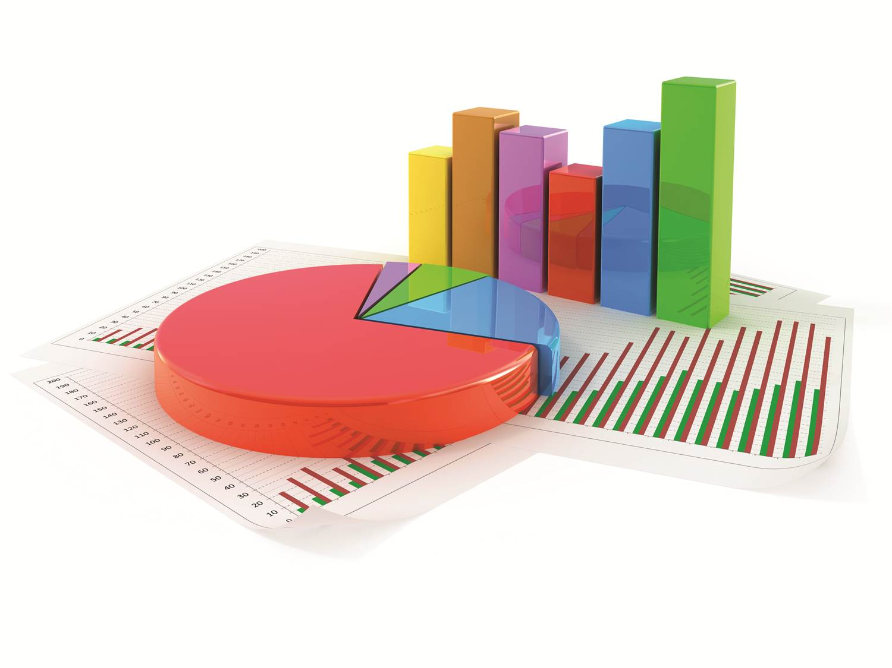
BÖLÜM MALİYETLENDİRME

  - YOZGAT KADIŞEHRİ İLÇE MİLLÎ EĞİTİM MÜDÜRLÜĞÜ

  - 2015-2019 STRATEJİK PLANI
  - Tablo 21: 5 YILLIK TAHMİNİ ÖDENEKLERİ / İHTİYAÇ TABLOSU
GİDERLERRR | KALEMLER | 2015 | 2016 | 2017 | 2018 | 2019 | Toplam
YATIRIM GİDERLERİ | İnşaat Harcamaları | 0 | 0 | 0 | 0 | 0 | 0
 | Büyük Onarım | 0 | 0 | 0 | 0 | 0 | 0
CARİ GİDERLER | Bina Küçük Onarım | 0 | 0 | 0 | 0 | 0 | 0
 | Tüketime Yönelik Mal ve Malzeme Alımları (03.2) | 1.605 | 1.845 | 2.122 | 2.4441 | 2.807 | 10..820
 | Hizmet Alımları (03.5) | 1.437.780 | 1.653.447 | 1.901.640 | 2.186.683 | 2.514.686 | 9.694.236
 | Menkul Mal, Gayrimaddi Hak alım, Bakım ve Onarım Giderleri (03.7) | 0 | 0 | 0 | 0 | 0 | 0
 | Mamul Mal alımları (06.1) | 0 | 0 | 0 | 0 | 0 | 0
İlçe |  | 1.682.962 | 1.935.406 | 2.225.716 | 2.559.574 | 2.943.510 | 11.347.168
Ortaöğretim |  | 700.000 | 805.000 | 925.750 | 1.064.612 | 1.224.304 | 4.719..666
İLÇE Toplam |  | 2.382.962 | 2.740.406 | 3.151.466 | 3.624.180 | 4.167.807 | 16.066.834

  - Tablo 22: 2015-2019 STRATEJİK PLAN MALİYET TABLOSU
2015 - 2019 Stratejik Plan Maliyet Tablosu | 2015 | 2016 | 2017 | 2018 | 2019 | Toplam
TEMA 1  EĞİTİM VE ÖĞRETİME ERİŞİM | 794.320 | 913.468 | 1.050.488 | 1.208.061 | 1.389.270 | 5.355.607
SAM 1 | 794.320 | 913.468 | 1.050.488 | 1.208.061 | 1.389.270 | 5.355.607
SH 1.1 | 794.320 | 913.468 | 1.050.488 | 1.208.061 | 1.389.270 | 5.355.607
TEMA 2  EĞİTİM VE ÖĞRETİMDE KALİTENİN ARTIRILMASI | 95.000 | 109.250 | 125.637 | 144.483 | 166.155 | 645.525
SAM 2 | 95.000 | 109.250 | 125.637 | 144.48 | 166.155 | 645.525
SH 2.1 | 30.000 | 34.500 | 39.675 | 45.626 | 52.470 | 202.271
SH 2.2 | 50.000 | 57.500 | 66.125 | 76.043 | 87.450 | 337.118
SH 2.3 | 15.000 | 17.250 | 19.837 | 22.813 | 26.234 | 101.135
TEMA 3  KURUMSAL KAPASİTENİN GELİŞTİRİLMESİ | 1.136.198,00 | 1.306.627 | 1.502.621 | 1.728.015 | 1.987.217 | 7.660.778
SAM 3 | 1. 136.198 | 1.306.627 | 1.502.621 | 1.728.015 | 1.987.217 | 7.660.778
SH 3.1 | 10.000 | 11.500 | 13.225 | 15.208 | 17.490 | 67.423
SH 3.2 | 1.116.000 | 1.283.400 | 1.475.910 | 1.697.396 | 1.951.890 | 7.524.596
SH 3.3 | 10.198 | 11.727 | 13.486 | 15.509 | 17.836 | 68.756
SP Toplam Maliyeti | 2.025.518 | 2.329.345 | 2.678.747 | 3.080.553 | 3.542.635 | 13.656.812
Genel Yönetim Giderleri | 357.444 | 411.060 | 472.719 | 543.627 | 625.172 | 2.410.009
2015-2019 SP  Genel TOPLAM | 2.382.962 | 2.740.406 | 3.151.466 | 3.624.180 | 4.167.807 | 16.066.834

BÖLÜM İZLEME ve DEĞERLENDİRME

Kadışehri İlçe Millî Eğitim Müdürlüğü
2015-2019 Stratejik Planı
İzleme Ve Değerlendirme Modeli
Kadışehri İlçe Millî Eğitim Müdürlüğü 2015-2019 Stratejik Planı’nı hazırlamıştır. Hazırlanan planın gerçekleşme durumlarının tespiti ve gerekli önlemlerin zamanında ve etkin biçimde alınabilmesi için Kadışehri İlçe Millî Eğitim Müdürlüğü 2015-2019 Stratejik Planı İzleme ve Değerlendirme Modeli geliştirilmiştir.
İzleme, stratejik plan uygulamasının sistematik olarak takip edilmesi ve raporlanmasıdır. Değerlendirme ise, uygulama sonuçlarının amaç ve hedeflere kıyasla ölçülmesi ve söz konusu amaç ve hedeflerin tutarlılık ve uygunluğunun analizidir.
Kadışehri İlçe Millî Eğitim Müdürlüğü 2015-2019 Stratejik Planı İzleme ve Değerlendirme Modeli’nin çerçevesini;
- MEM 2015-2019 Stratejik Planı ve performans programlarında yer alan performans göstergelerinin gerçekleşme durumlarının tespit edilmesi,
- Performans göstergelerinin gerçekleşme durumlarının hedeflerle kıyaslanması,
- Sonuçların raporlanması ve paydaşlarla paylaşımı,
- Gerekli tedbirlerin alınması
süreçleri oluşturmaktadır.
MEM 2015-2019 Stratejik Planı’nda yer alan performans göstergelerinin gerçekleşme durumlarının tespiti yılda iki kez yapılacaktır. Yılın ilk altı aylık dönemini kapsayan birinci izleme kapsamında, ARGE Birimi tarafından birimlerinden sorumlu oldukları göstergeler ile ilgili gerçekleşme durumlarına ilişkin verilerin toplanması sağlanacaktır.
Göstergelerin gerçekleşme durumları hakkında hazırlanan rapor üst yöneticiye sunulacak ve böylelikle göstergelerdeki yıllık hedeflere ulaşılmasını sağlamak üzere gerekli görülebilecek tedbirlerin alınması sağlanacaktır.
Yılın tamamını kapsayan ikinci izleme dâhilinde; ARGE Birimi tarafından birimlerinden sorumlu oldukları göstergeler ile ilgili gerçekleşme durumlarına ilişkin verilerin toplanması sağlanacaktır. Yılsonu gerçekleşme durumları, varsa gösterge hedeflerinden sapmalar ve bunların nedenleri üst yönetici başkanlığında harcama birim yöneticilerince değerlendirilerek gerekli tedbirlerin alınması sağlanacaktır. Ayrıca, stratejik planın yıllık izleme ve değerlendirme raporu hazırlanarak kamuoyu ile paylaşılacaktır.

Şekil 3: İLÇE MEM İZLEME VE DEĞERLENDİRME MODELİ
MEM
2015-2019 Stratejik Planı İzleme ve Değerlendirme Modeli

EKLER

KADIŞEHRİ Hazırlık Programı( Ek 1)
İç Paydaş Anket Formu (Ek 2)
Dış Paydaş Görüş Formu (Ek 3)

